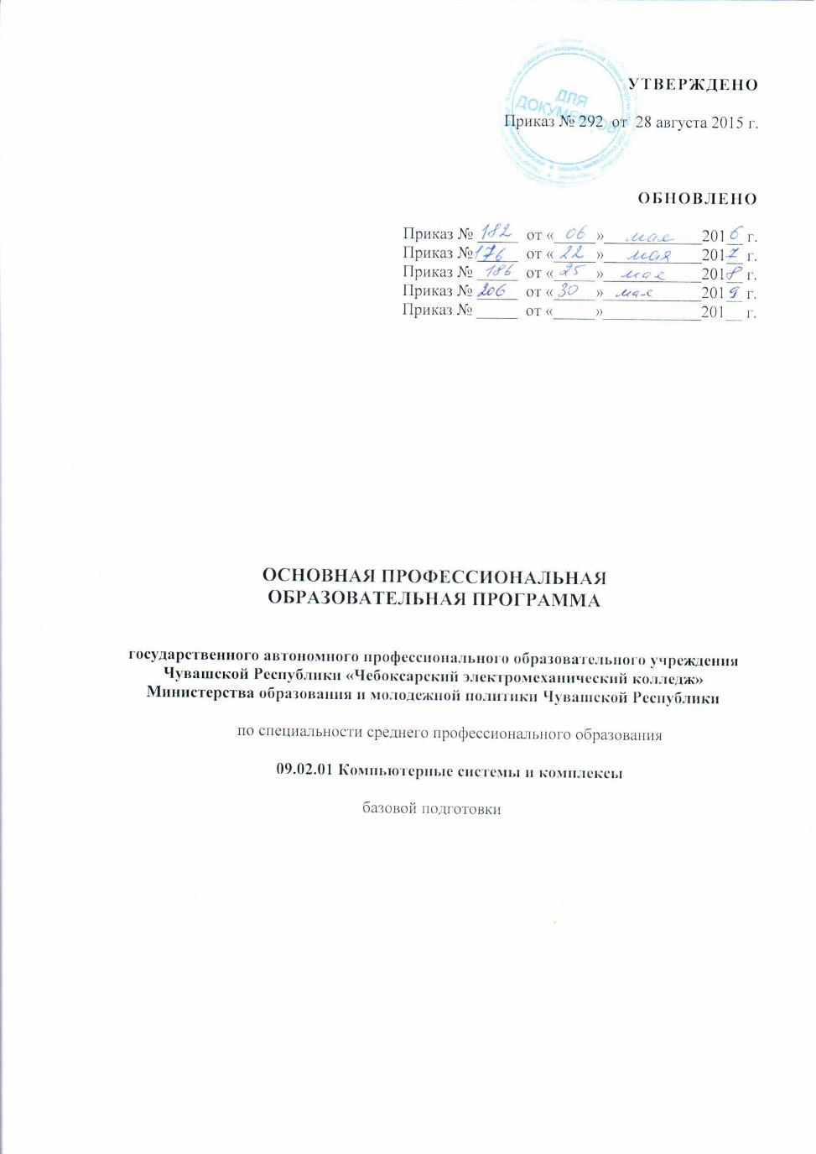

- Общие положения

Нормативно-правовые основы разработки ОПОП: основная профессиональная образовательная программа - комплекс нормативно-методической документации, регламентирующий содержание, организацию и оценку качества подготовки обучающихся и выпускников по специальности 09.02.01 Компьютерные системы и комплексы. Образовательная программа разработана в соответствии с требованиями федерального государственного образовательного стандарта среднего профессионального образования по специальности 09.02.01 Компьютерные системы и комплексы
(утв. приказом Министерства образования и науки РФ от 28 июля 2014 г. N 849).
Нормативный срок освоения программы по специальности при очной форме получения образования:
- на базе среднего общего образования – 2 года 10 месяцев;
- на базе основного общего образования – 3 года 10 месяцев.

- Характеристика профессиональной деятельности выпускников и требования к результатам освоения ОПОП

Область и объекты профессиональной деятельности
Область профессиональной деятельности выпускника:
совокупность методов и средств по разработке и производству компьютерных систем и комплексов;
эксплуатация, техническое обслуживание, сопровождение и настройка компьютерных систем и комплексов;
обеспечение функционирования программно-аппаратных средств защиты информации в компьютерных системах и комплексах.
Объекты профессиональной деятельности выпускника:
цифровые устройства;
системы автоматизированного проектирования;
нормативно-техническая документация;
микропроцессорные системы;
периферийное оборудование;
компьютерные системы, комплексы и сети;
средства обеспечения информационной безопасности в компьютерных системах, комплексах и сетях;
продажа сложных технических систем;
первичные трудовые коллективы.

Виды профессиональной деятельности и профессиональные компетенции выпускника:
ВПД 1 | Проектирование цифровых устройств
ПК 1.1 | Выполнять требования технического задания на проектирование цифровых устройств.
ПК 1.2 | Разрабатывать схемы цифровых устройств на основе интегральных схем разной степени интеграции.
ПК 1.3 | Использовать средства и методы автоматизированного проектирования при разработке цифровых устройств.
ПК 1.4 | Проводить измерения параметров проектируемых устройств и определять показатели надежности.
ПК 1.5 | Выполнять требования нормативно-технической документации.
ВПД 2 | Применение микропроцессорных систем, установка и настройка периферийного оборудования
ПК 2.1 | Создавать программы на языке ассемблера для микропроцессорных систем.
ПК 2.2 | Производить тестирование, определение параметров и отладку микропроцессорных систем.
ПК 2.3 | Осуществлять установку и конфигурирование персональных компьютеров и подключение периферийных устройств.
ПК 2.4 | Выявлять причины неисправности периферийного оборудования.
ВПД 3 | Техническое обслуживание и ремонт компьютерных систем и комплексов
ПК 3.1 | Проводить контроль параметров, диагностику и восстановление работоспособности компьютерных систем и комплексов.
ПК 3.2 | Проводить системотехническое обслуживание компьютерных систем и комплексов.
ПК 3.3 | Принимать участие в отладке и технических испытаниях компьютерных систем и комплексов; инсталляции, конфигурировании программного обеспечения.
ВПД 4 | Выполнение работ по одной или нескольким профессиям рабочих, должностям служащих

Основной профессиональной образовательной программой в рамках одного из видов профессиональной деятельности предусмотрено освоение основной программы профессионального обучения по профессии рабочего/должности служащего: 16199 Оператор электронно-вычислительных и вычислительных машин.
По результатам освоения профессионального модуля образовательной программы среднего профессионального образования, который включает в себя проведение практики, обучающийся получает свидетельство о профессии рабочего/должности служащего. Присвоение квалификации проводится с участием работодателей.

Общие компетенции выпускника
ОК 1 | Понимать сущность и социальную значимость своей будущей профессии, проявлять к ней устойчивый интерес.
ОК 2 | Организовывать собственную деятельность, выбирать типовые методы и способы выполнения профессиональных задач, оценивать их эффективность и качество.
ОК 3 | Принимать решения в стандартных и нестандартных ситуациях и нести за них ответственность.
ОК 4 | Осуществлять поиск и использование информации, необходимой для эффективного выполнения профессиональных задач, профессионального и личностного развития.
ОК 5 | Использовать информационно-коммуникационные технологии в профессиональной деятельности.
ОК 6 | Работать в коллективе и команде, эффективно общаться с коллегами, руководством, потребителями.
ОК 7 | Брать на себя ответственность за работу членов команды (подчиненных), результат выполнения заданий.
ОК 8 | Самостоятельно определять задачи профессионального и личностного развития, заниматься самообразованием, осознанно планировать повышение квалификации.
ОК 9 | Ориентироваться в условиях частой смены технологий в профессиональной деятельности

Специальные требования (определяются работодателем с учетом потребностей регионального рынка труда)
- протокол согласования содержания ОПОП с работодателями,
- лист ежегодного обновления содержания ОПОП.
- письма работодателей с обоснованием актуальности введения новых учебных дисциплин, междисциплинарных курсов или профессиональных модулей (при наличии).

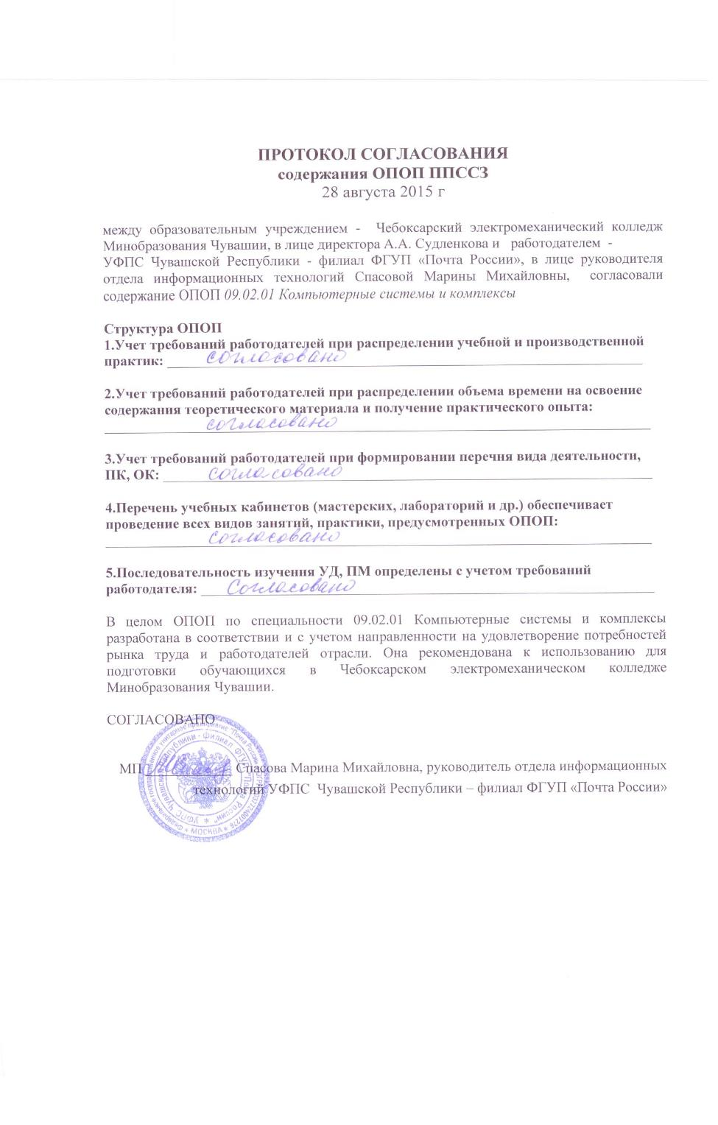
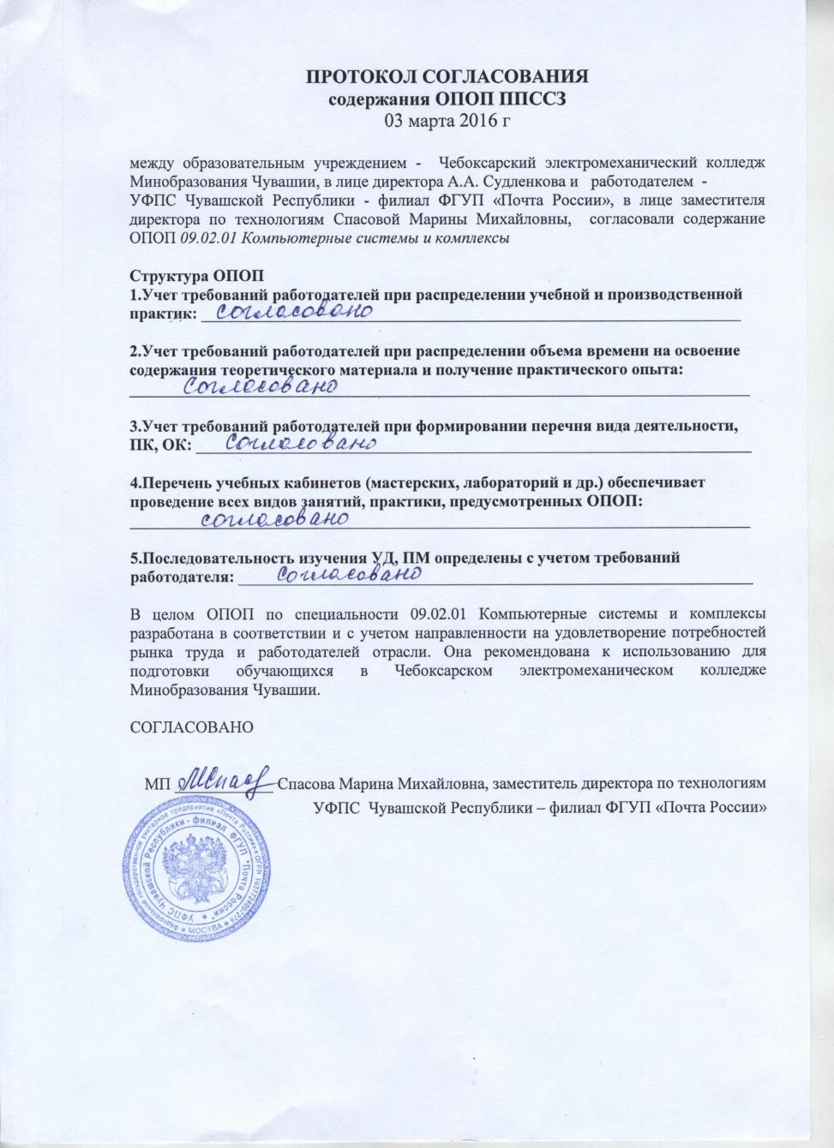

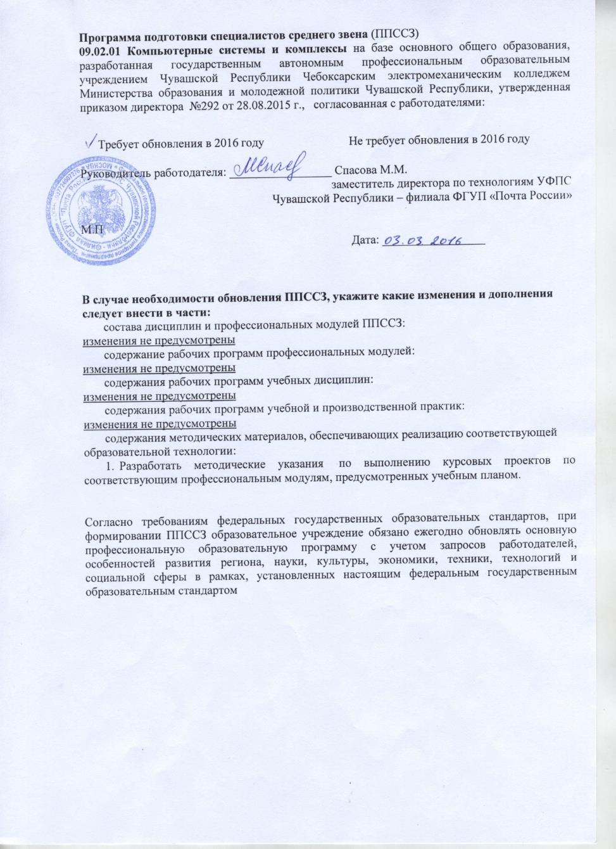

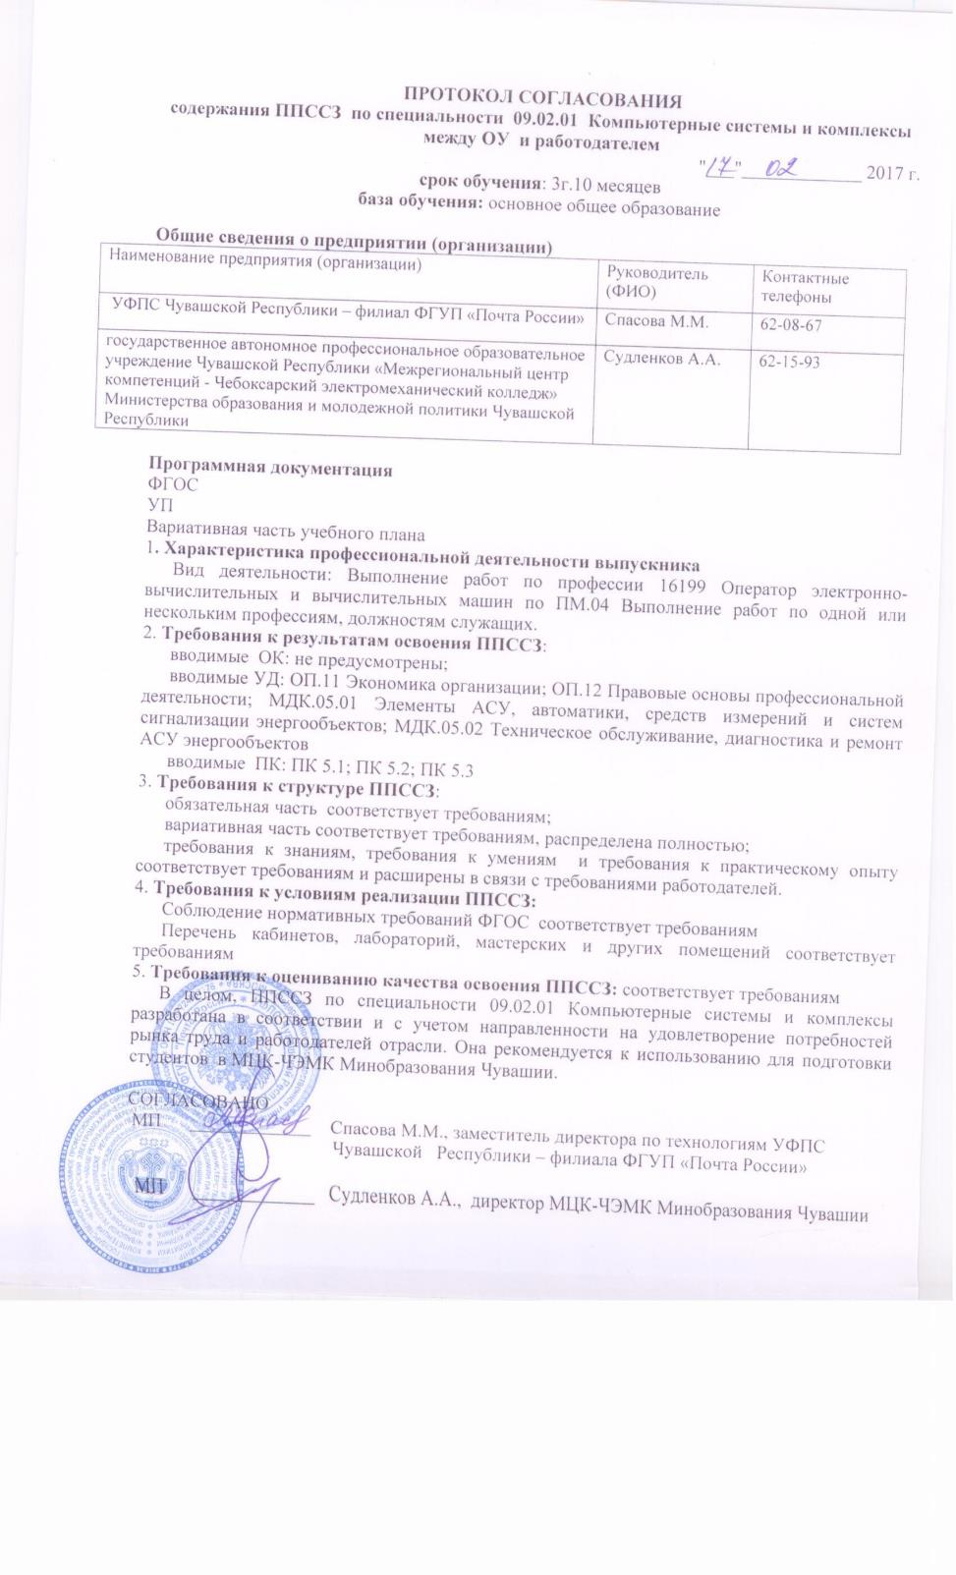
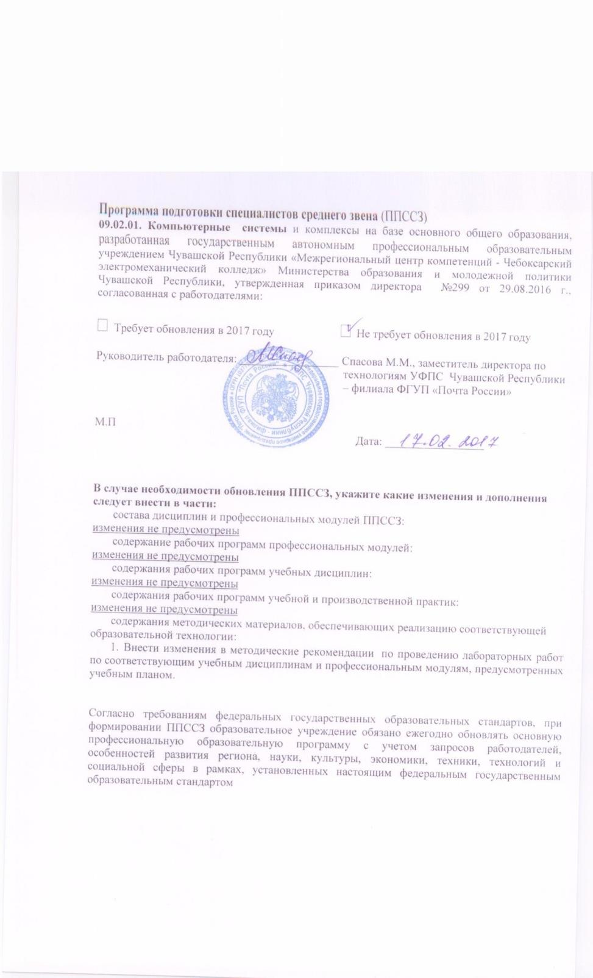
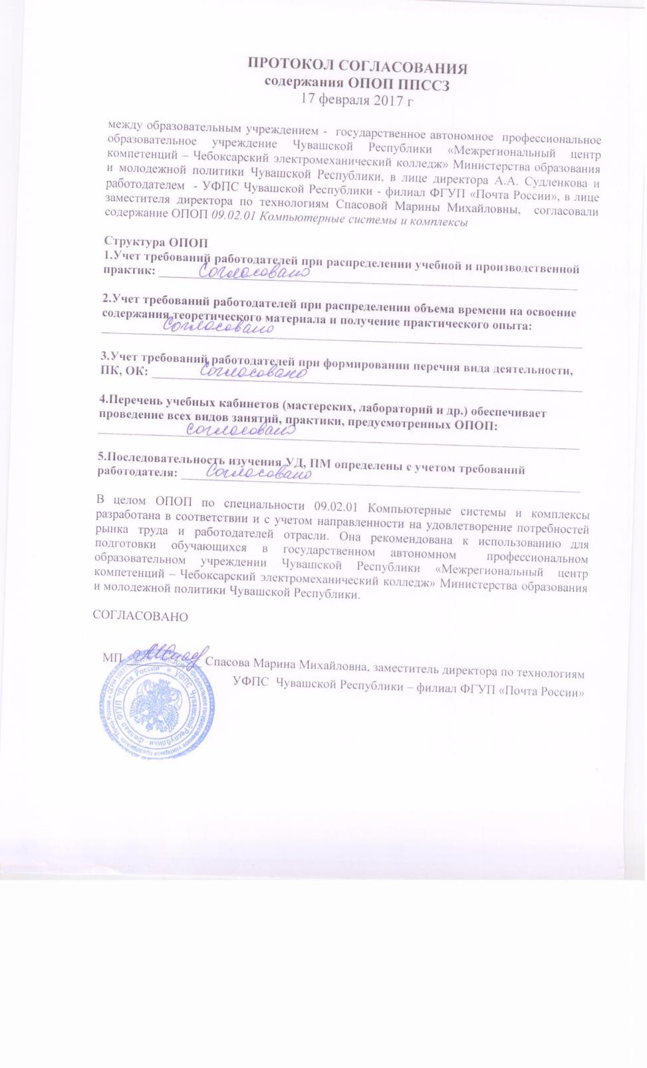
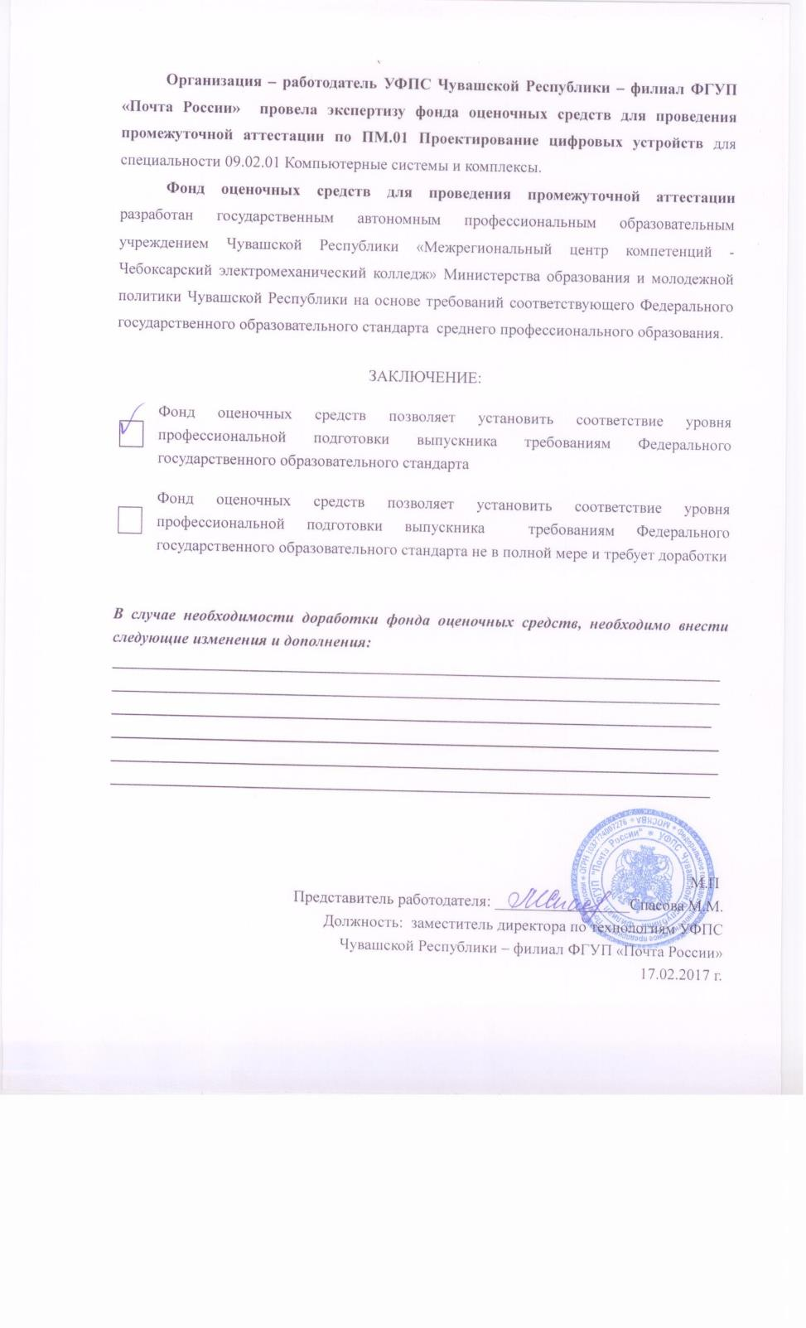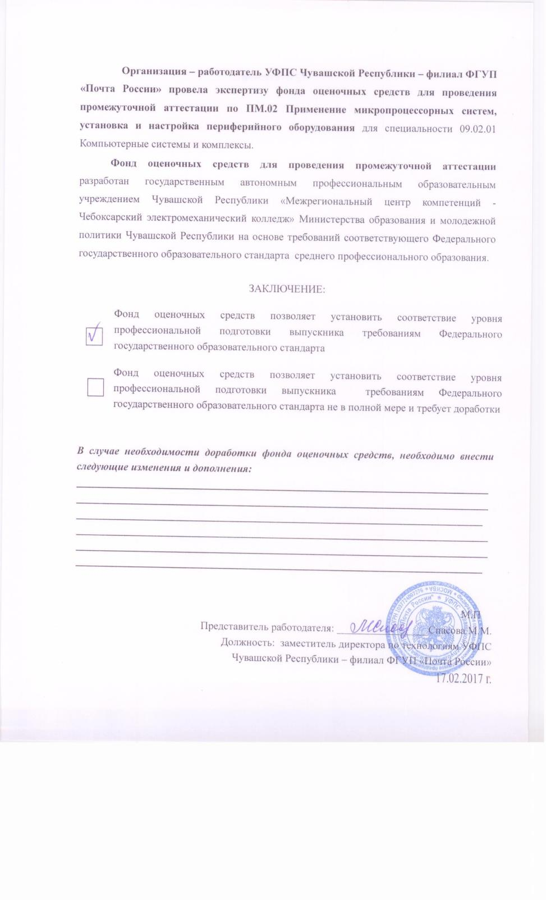
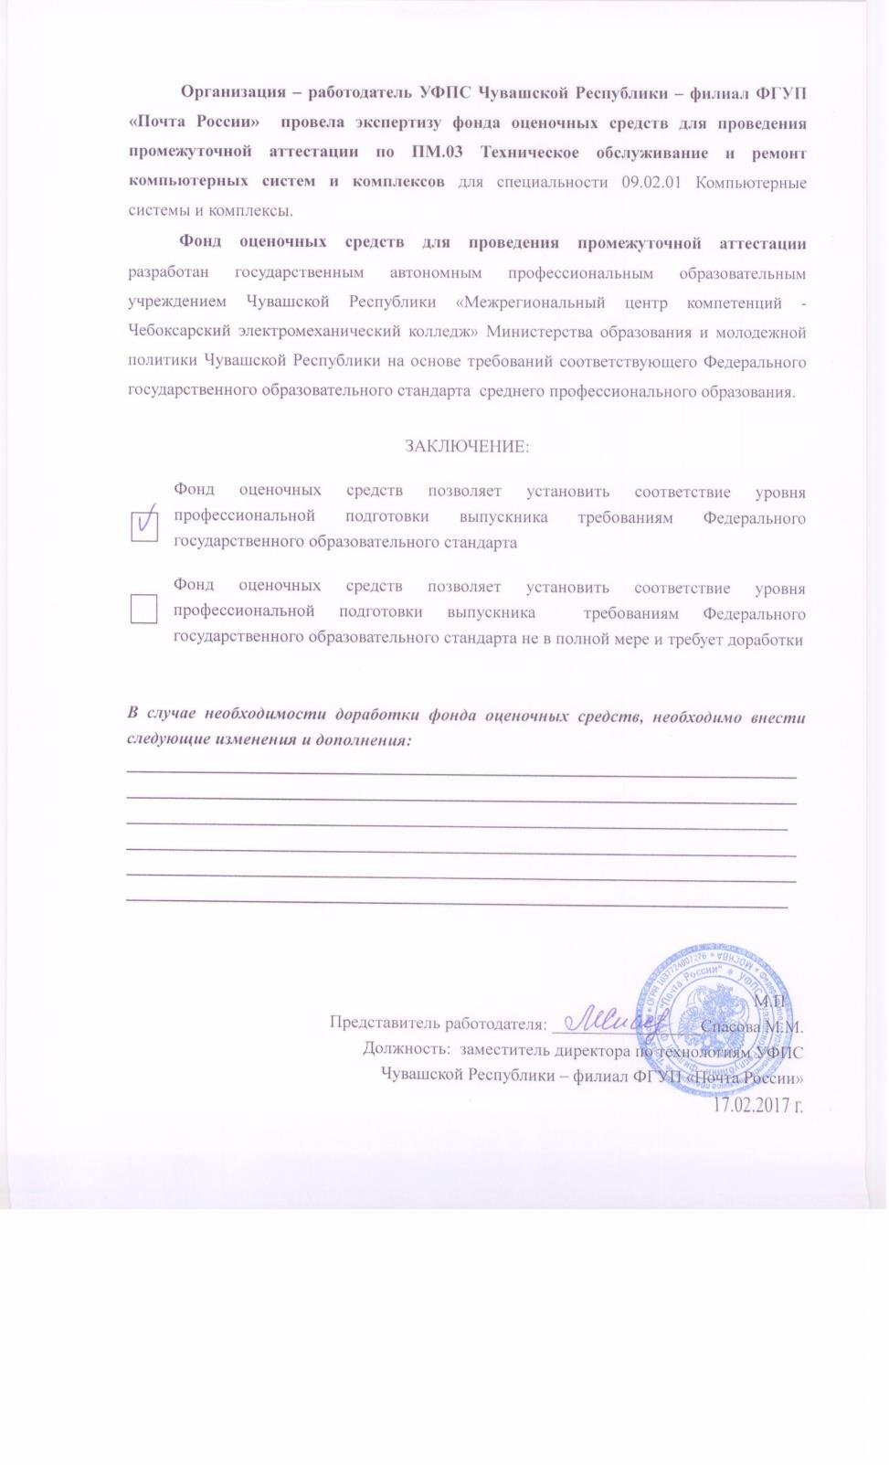
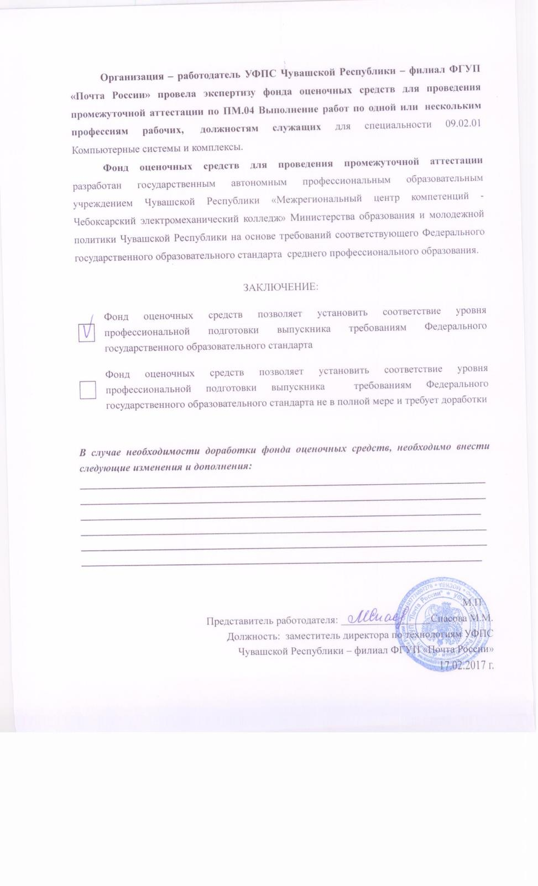
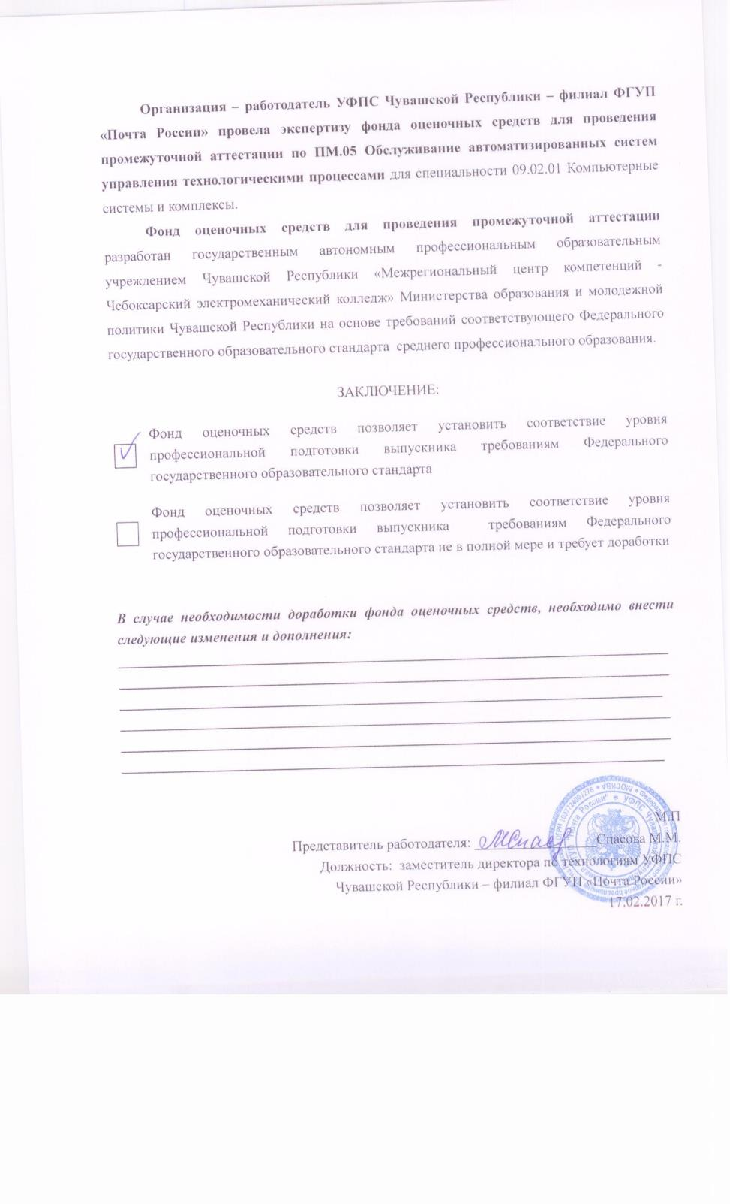
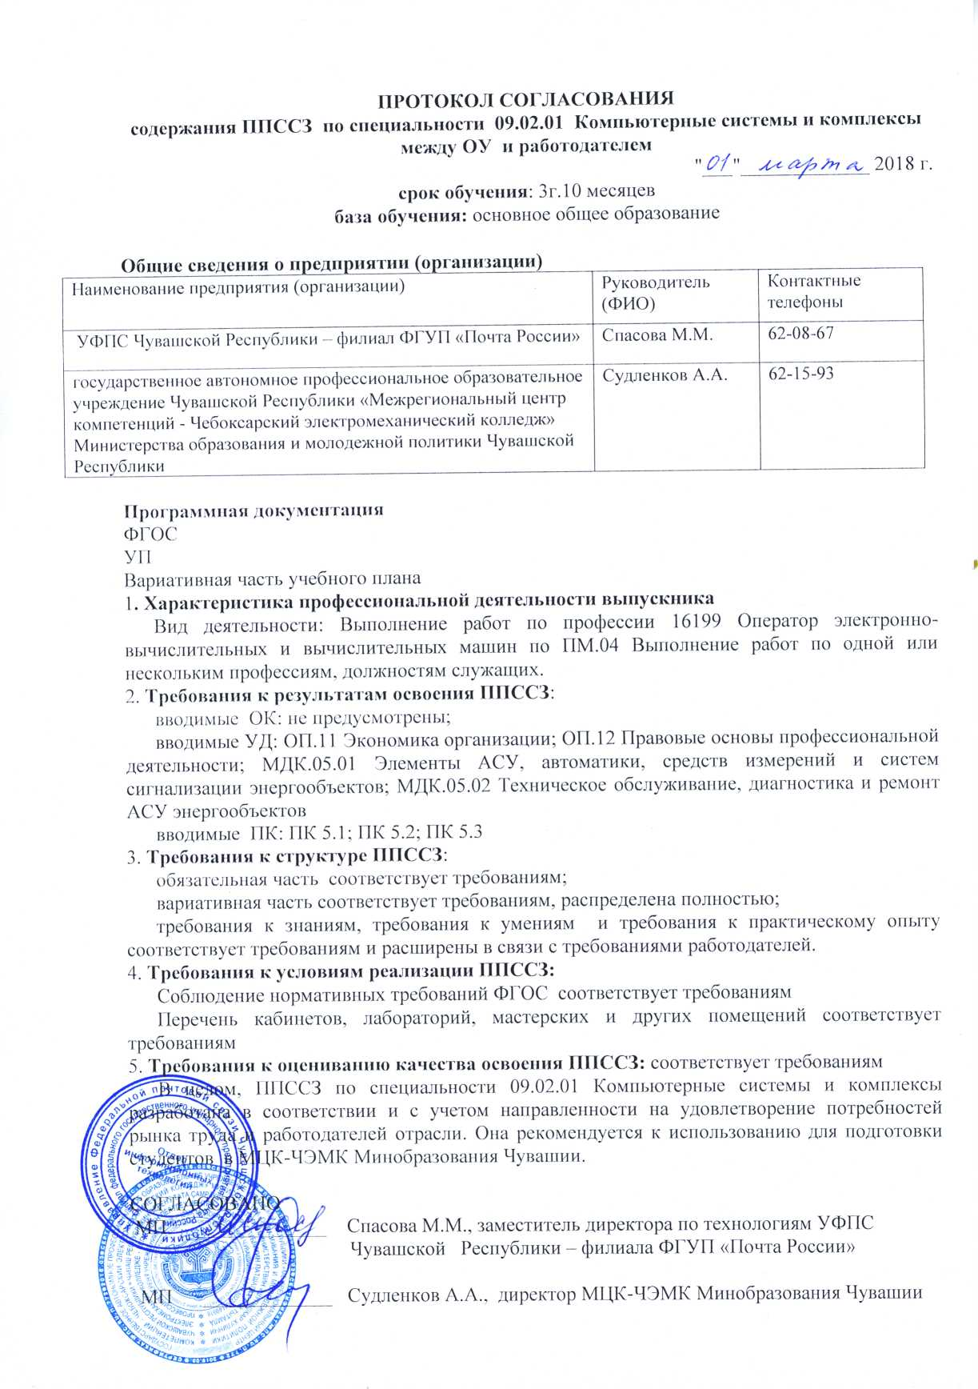
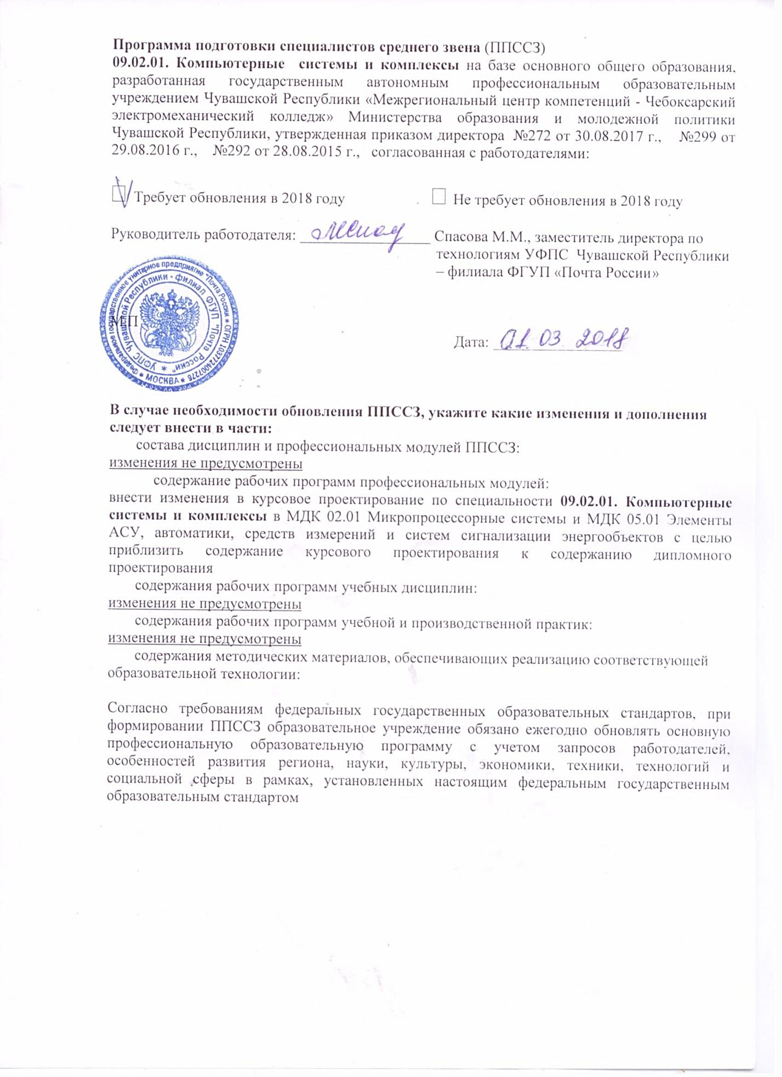

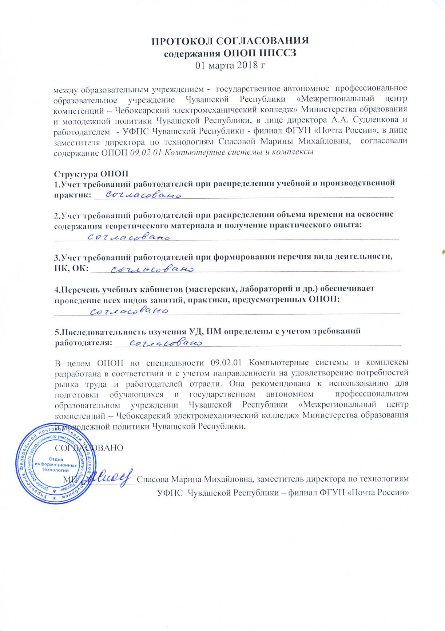
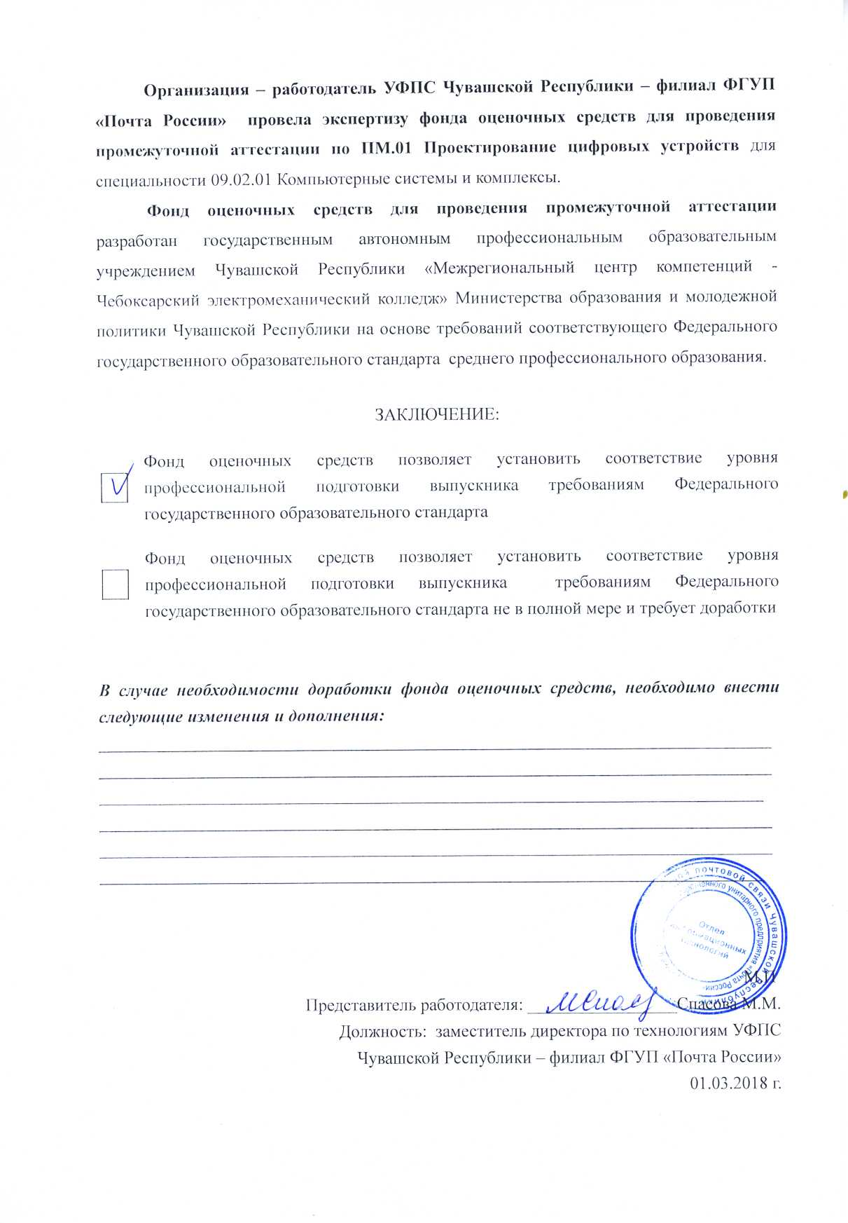
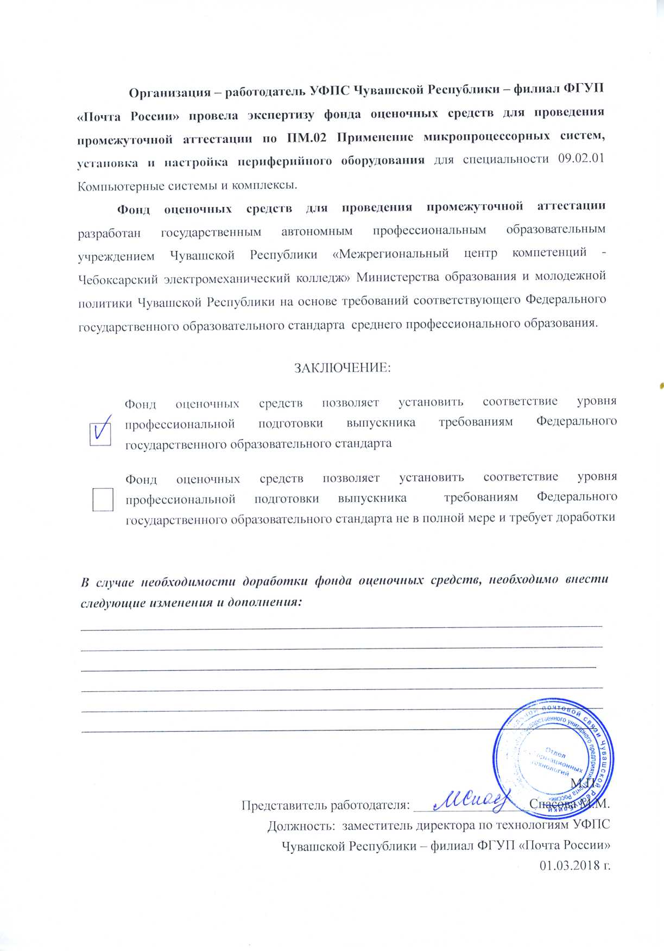
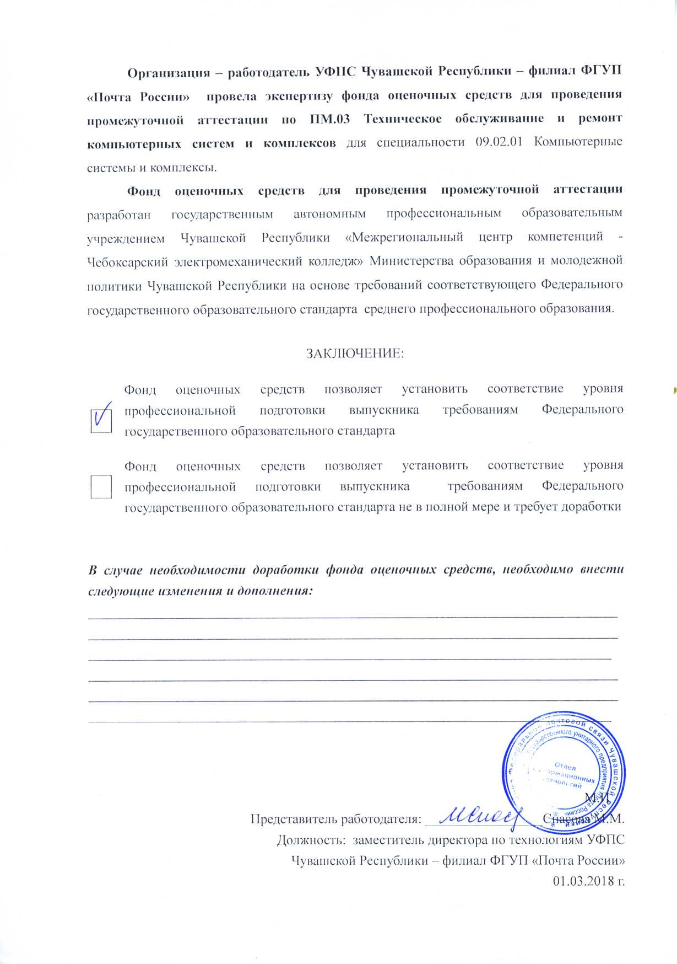
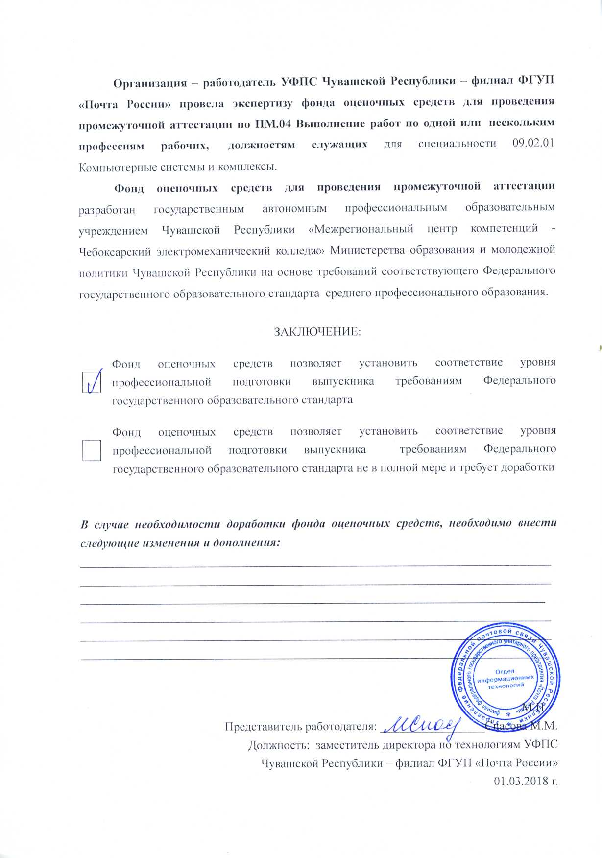
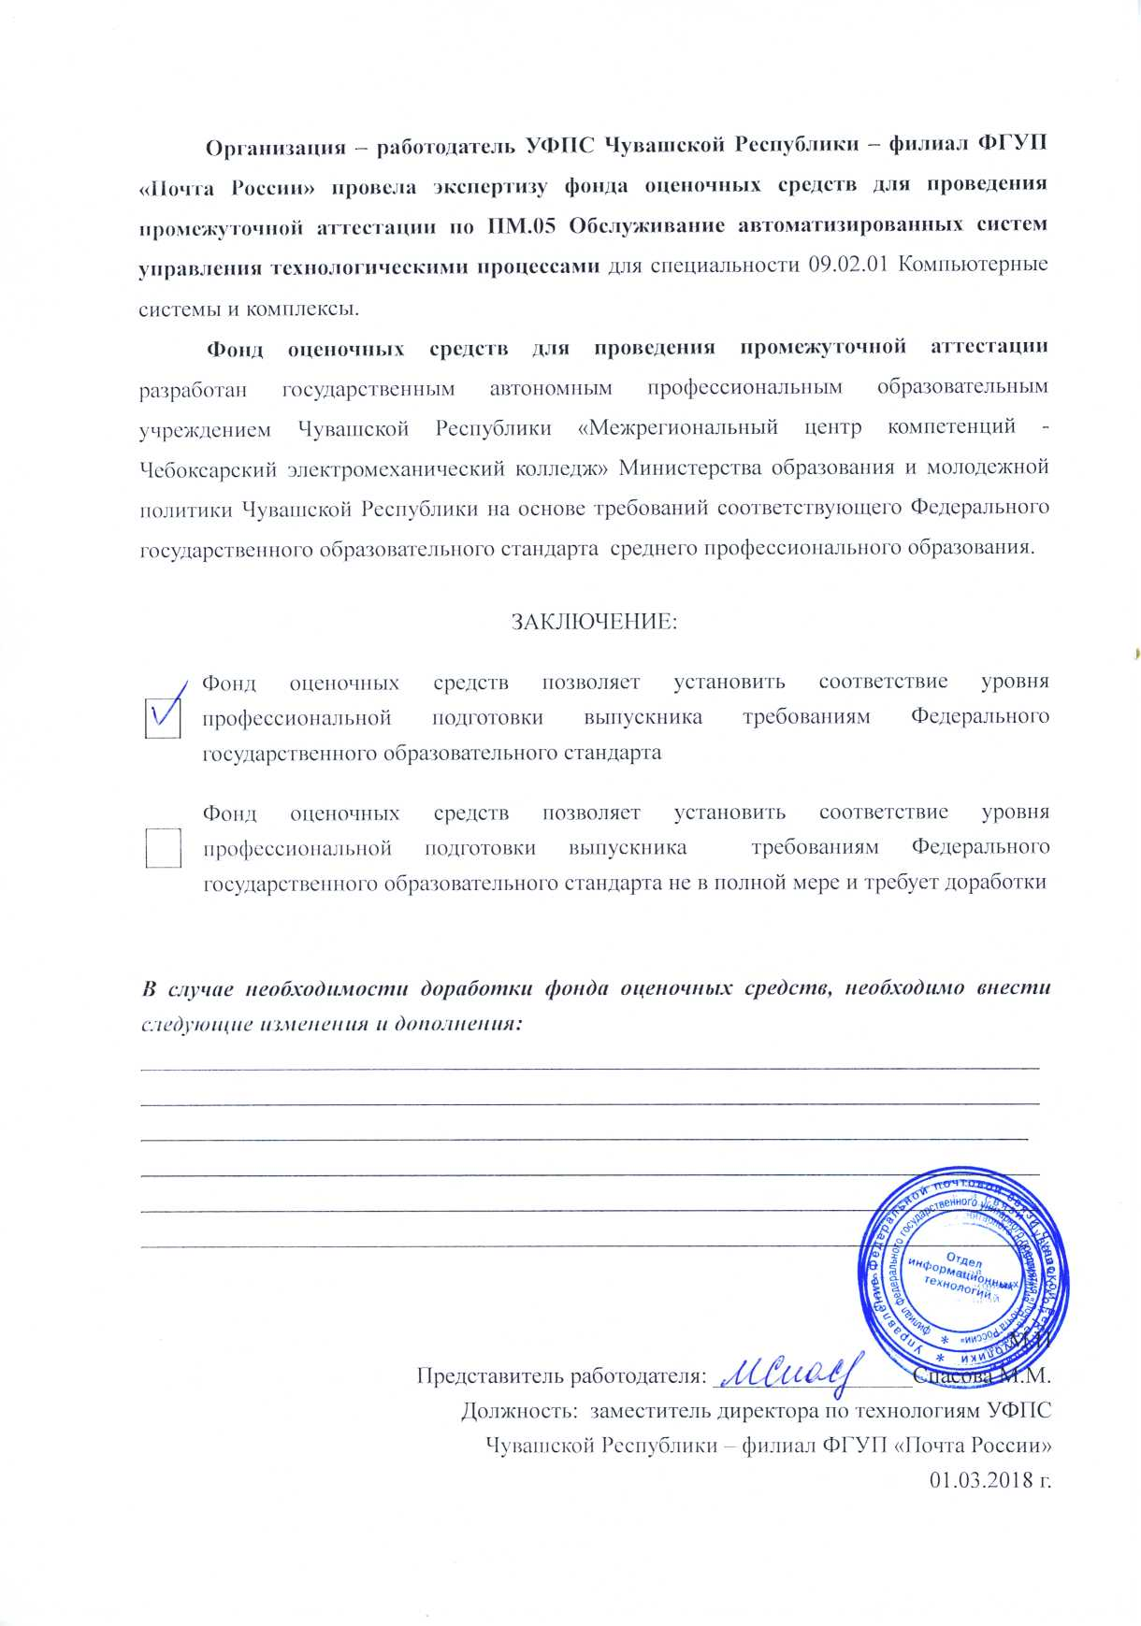
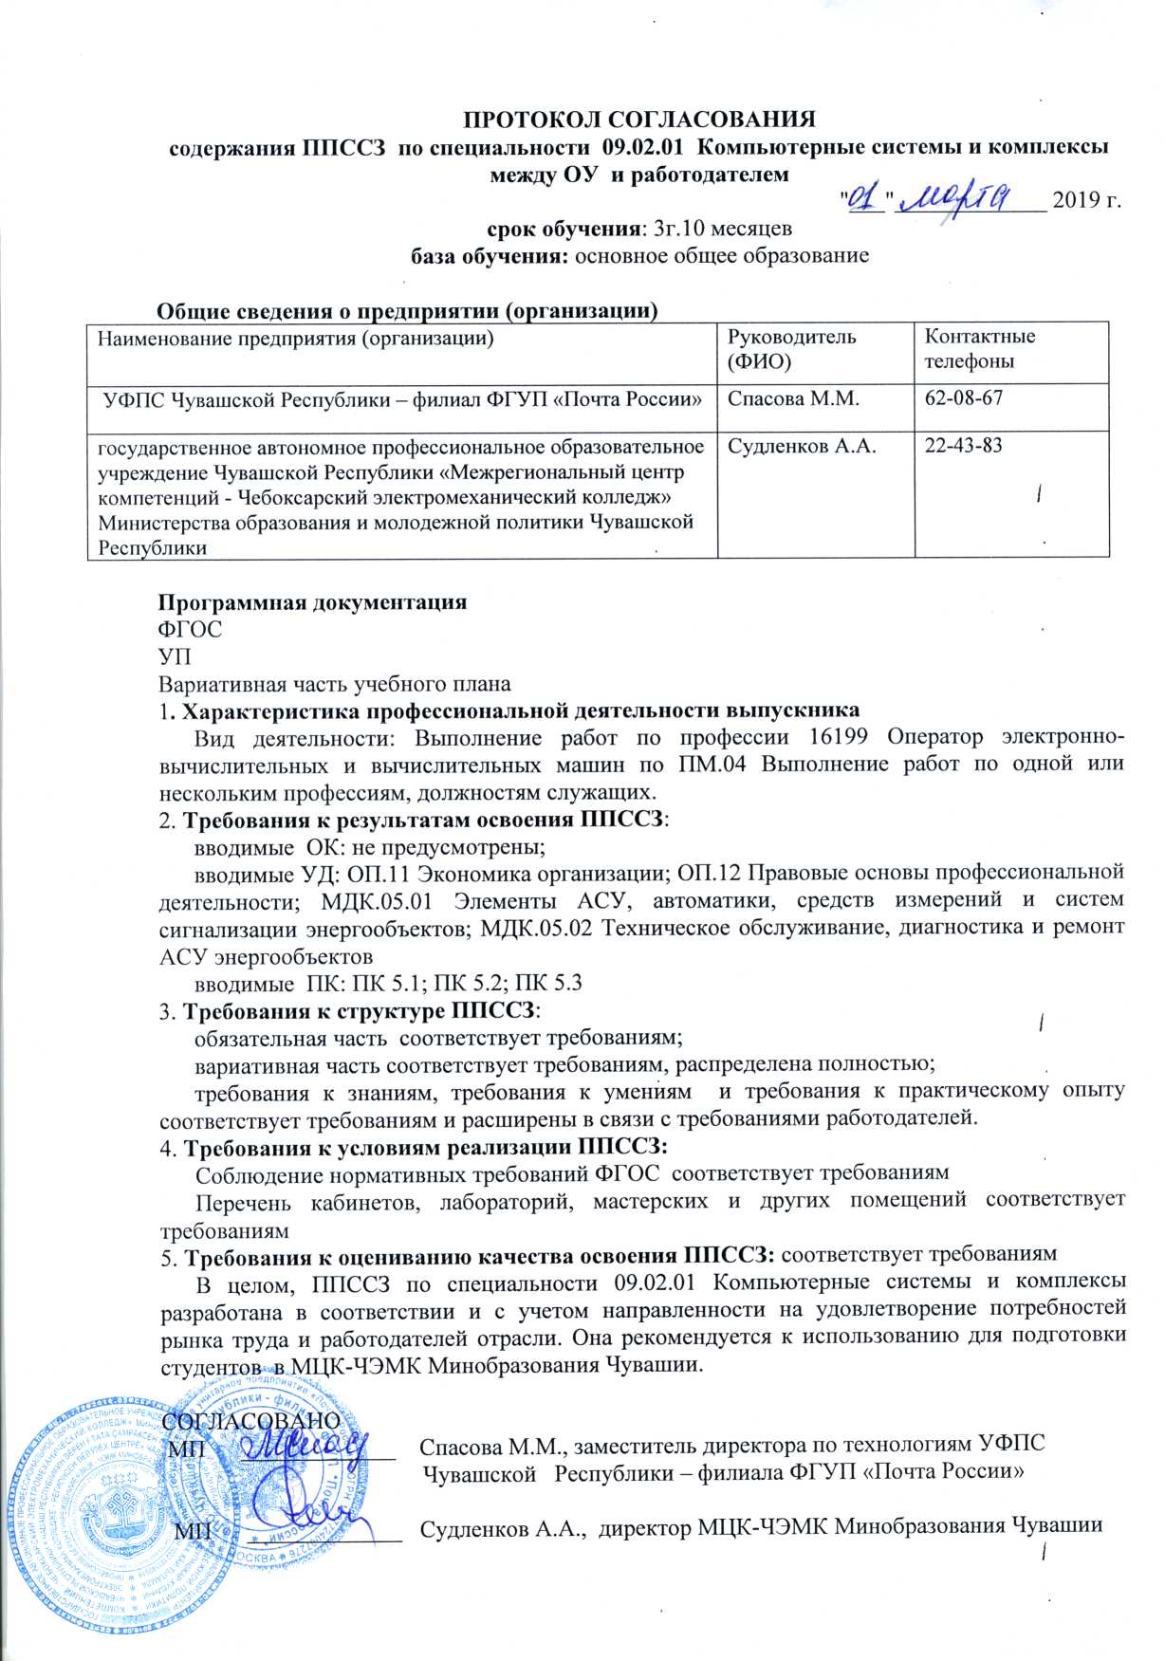
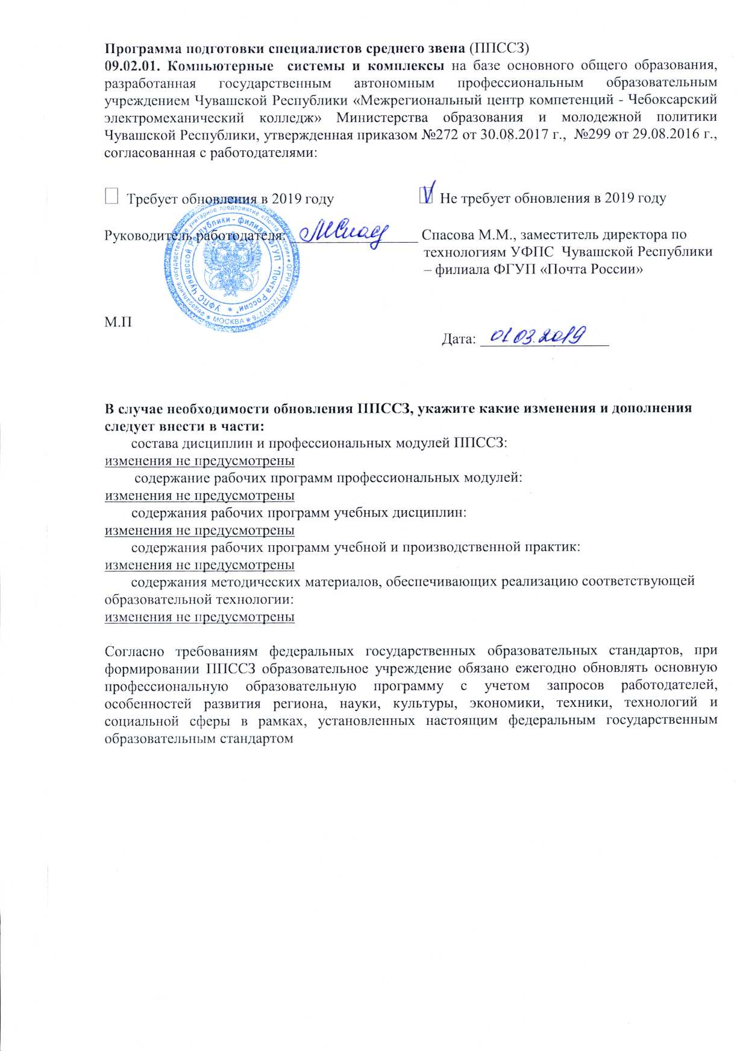
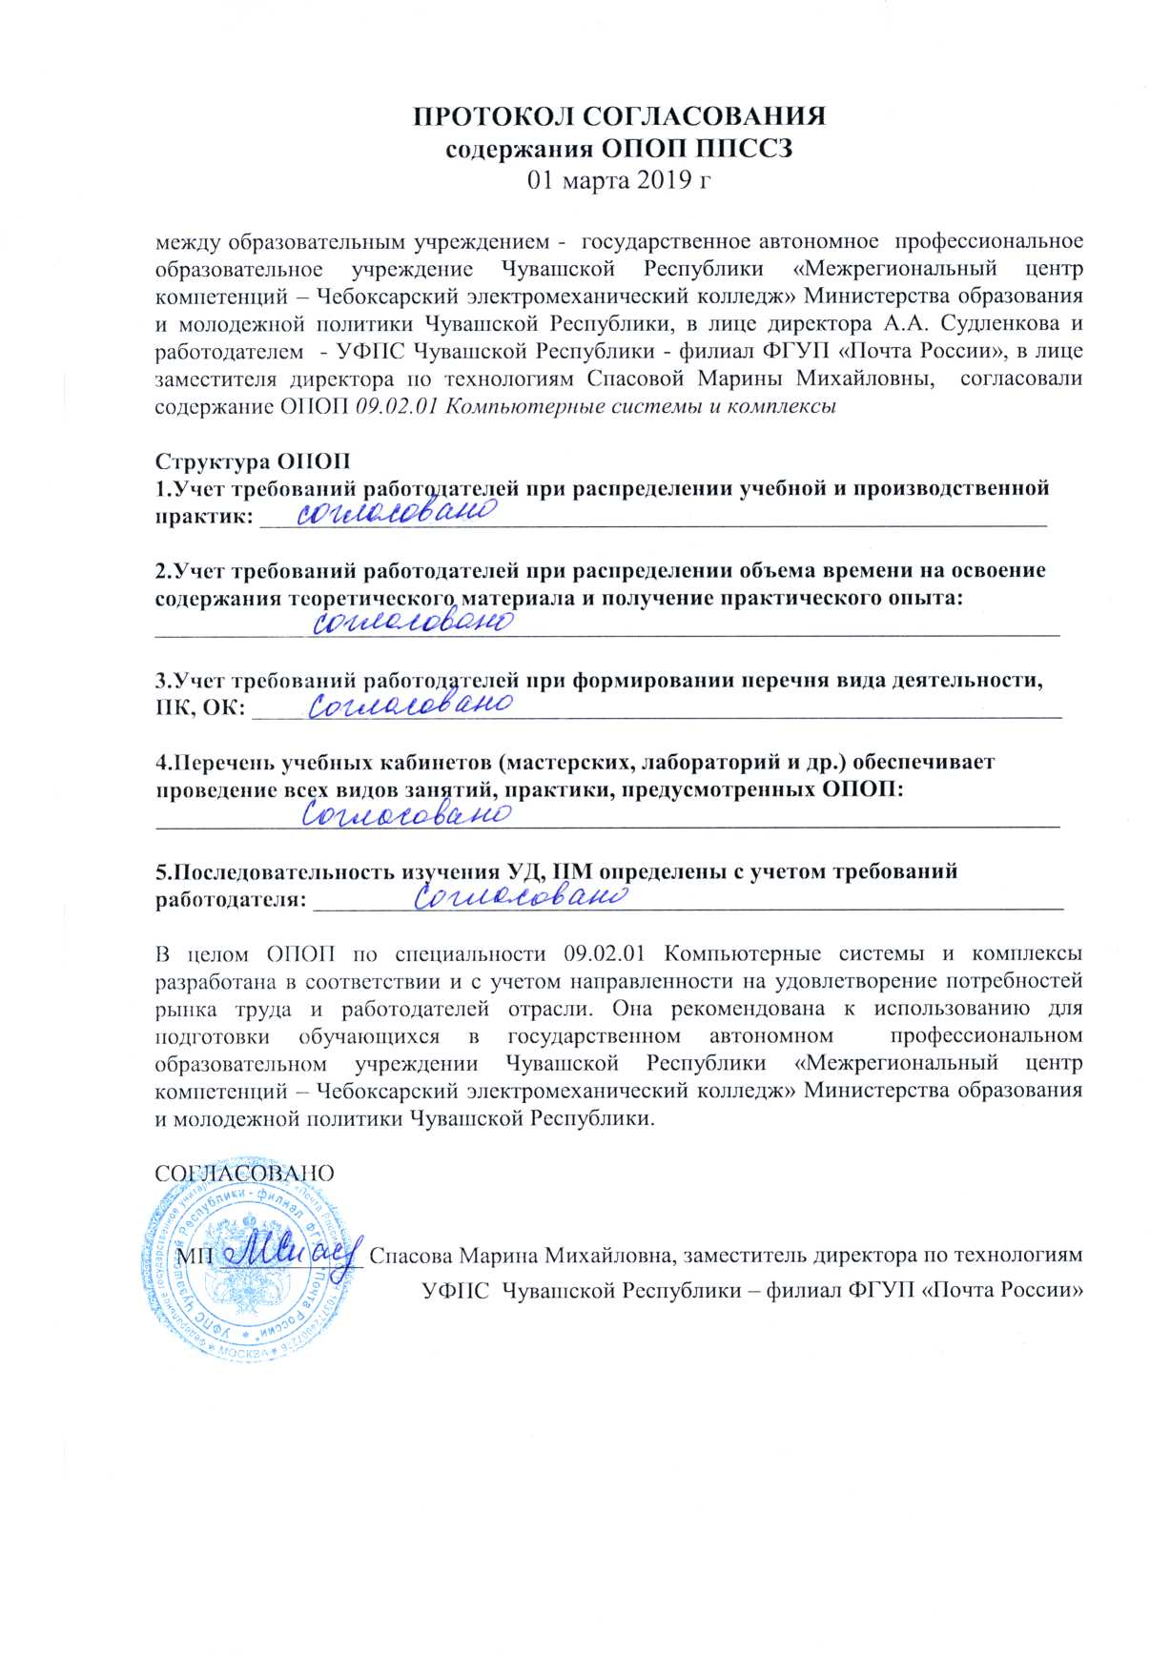
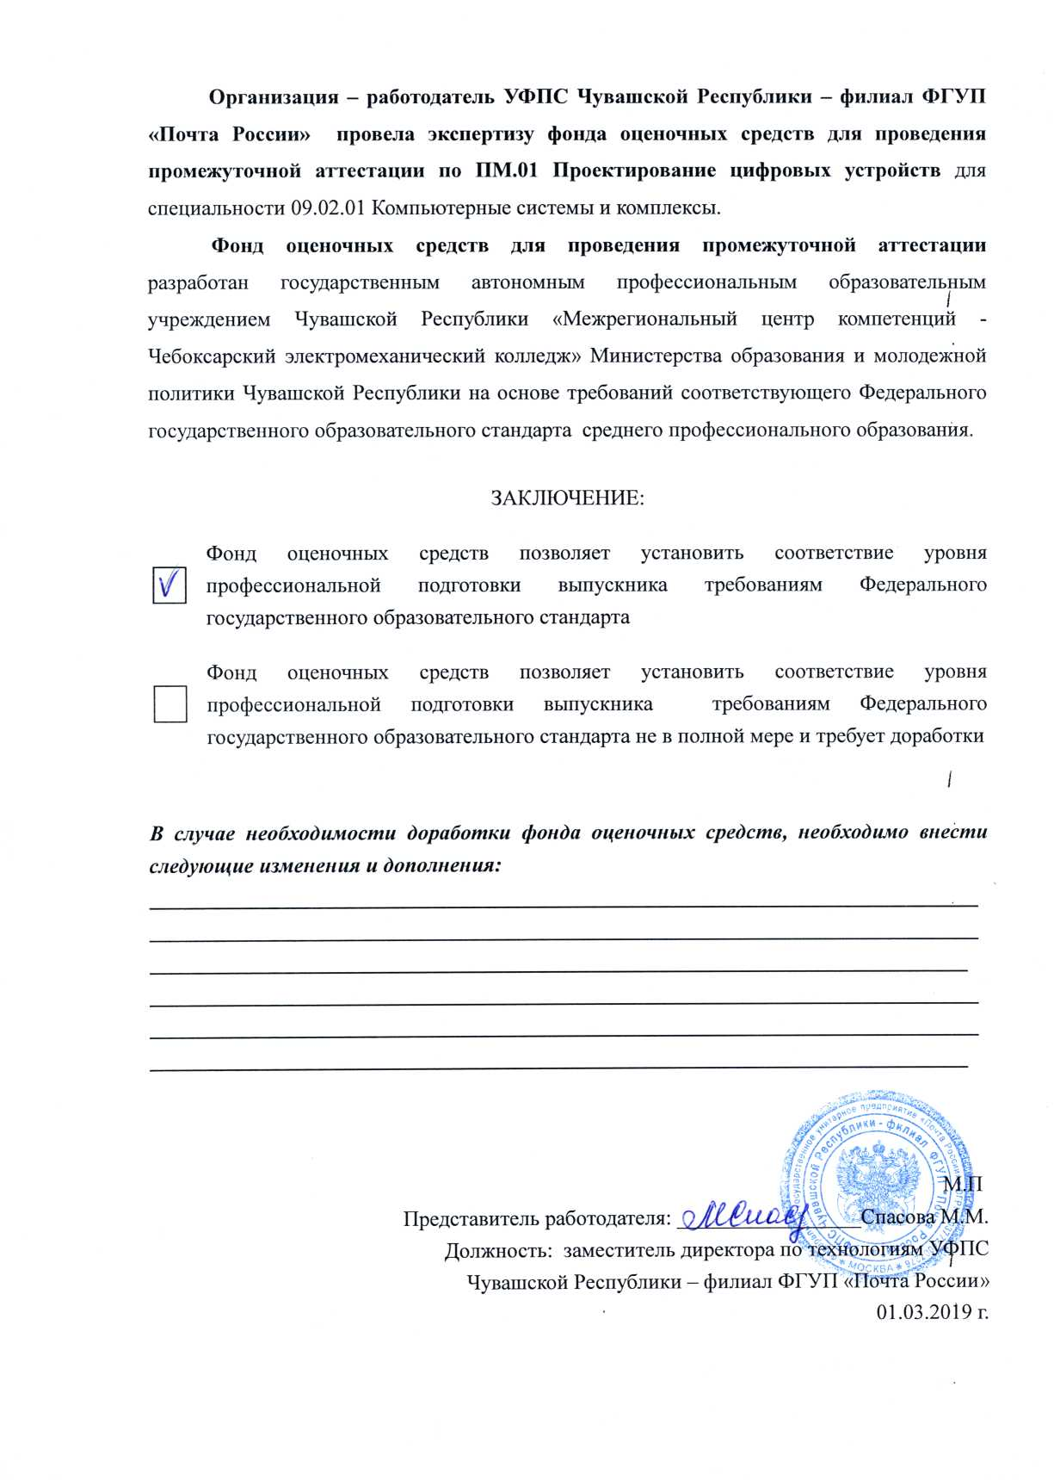
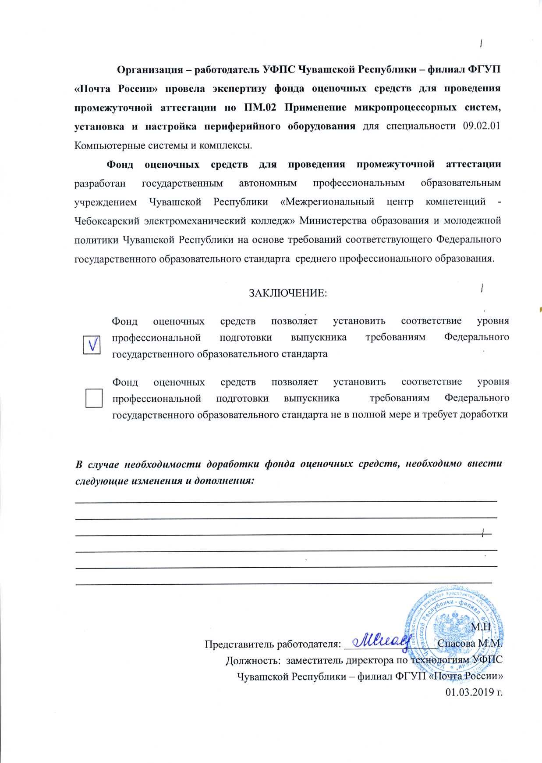
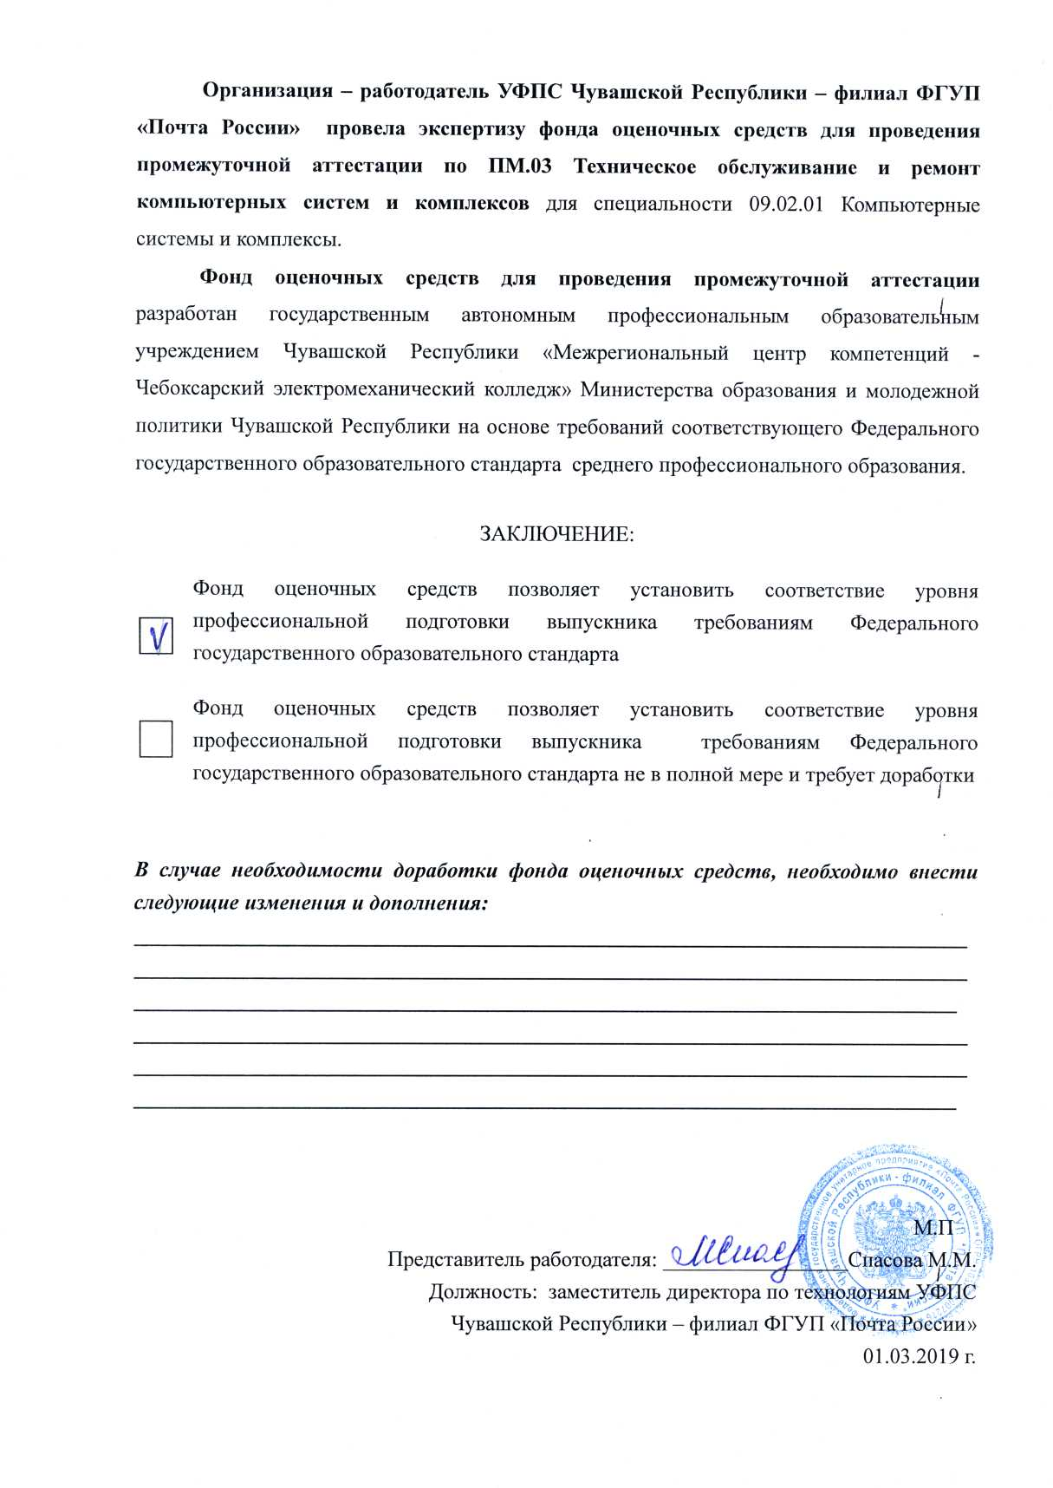
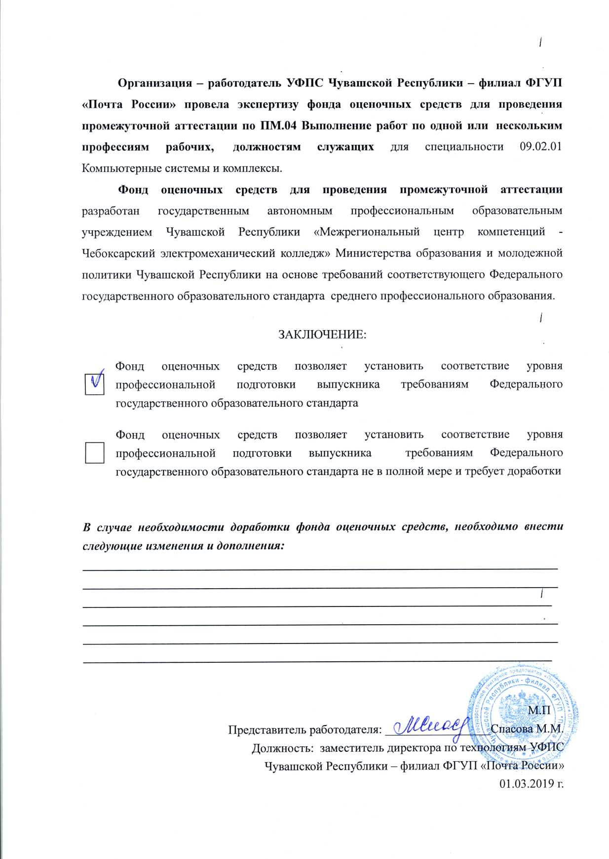
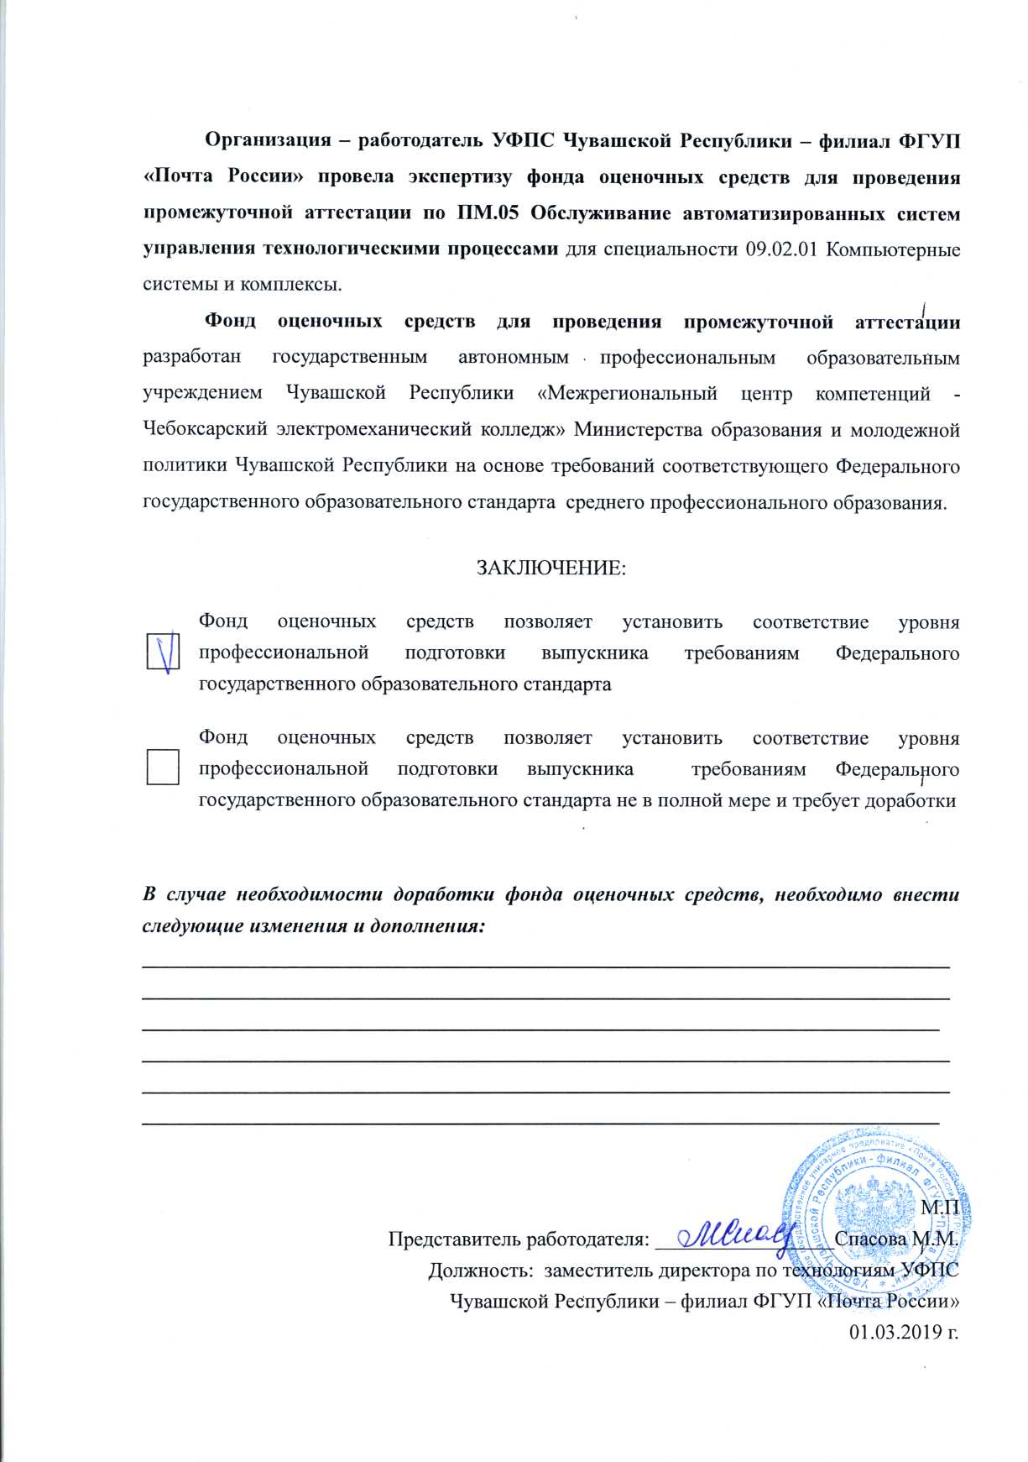
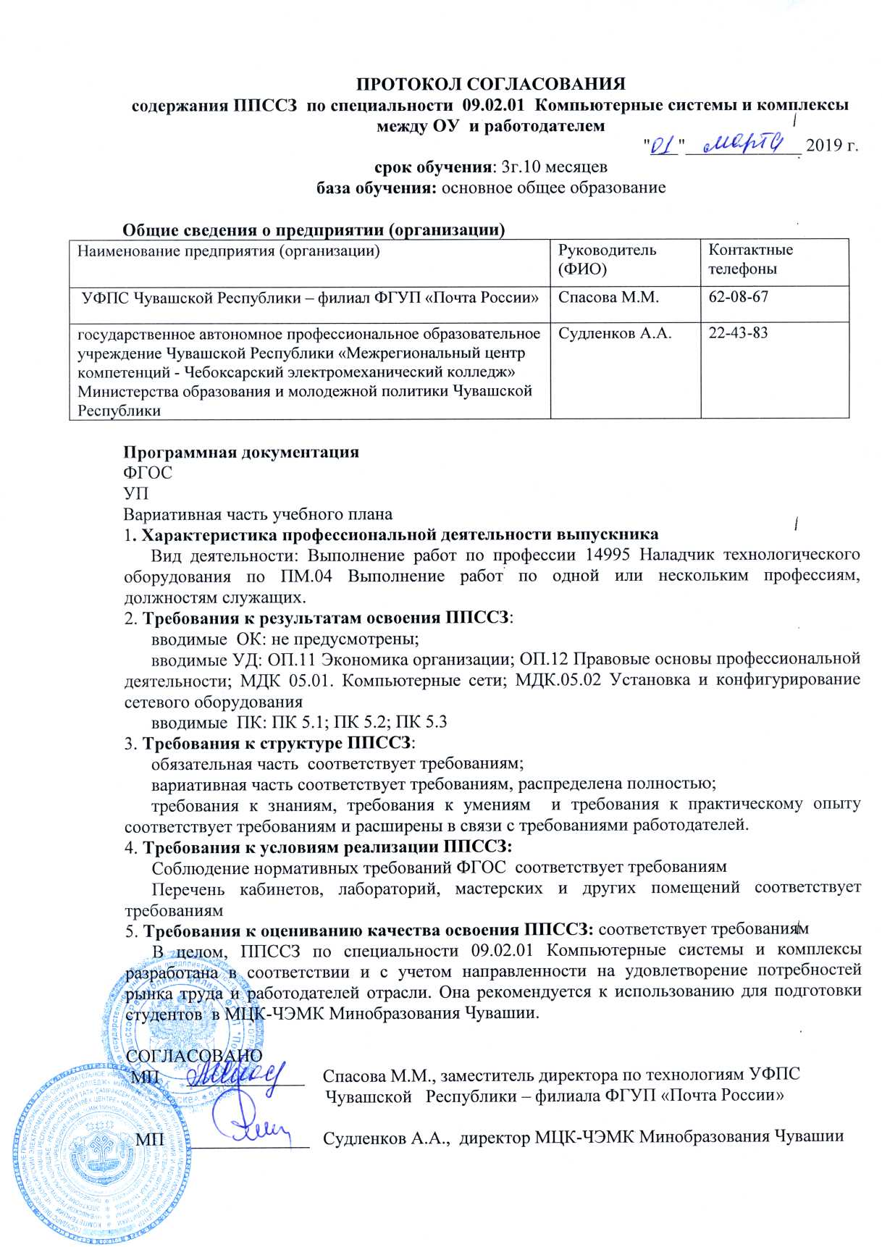
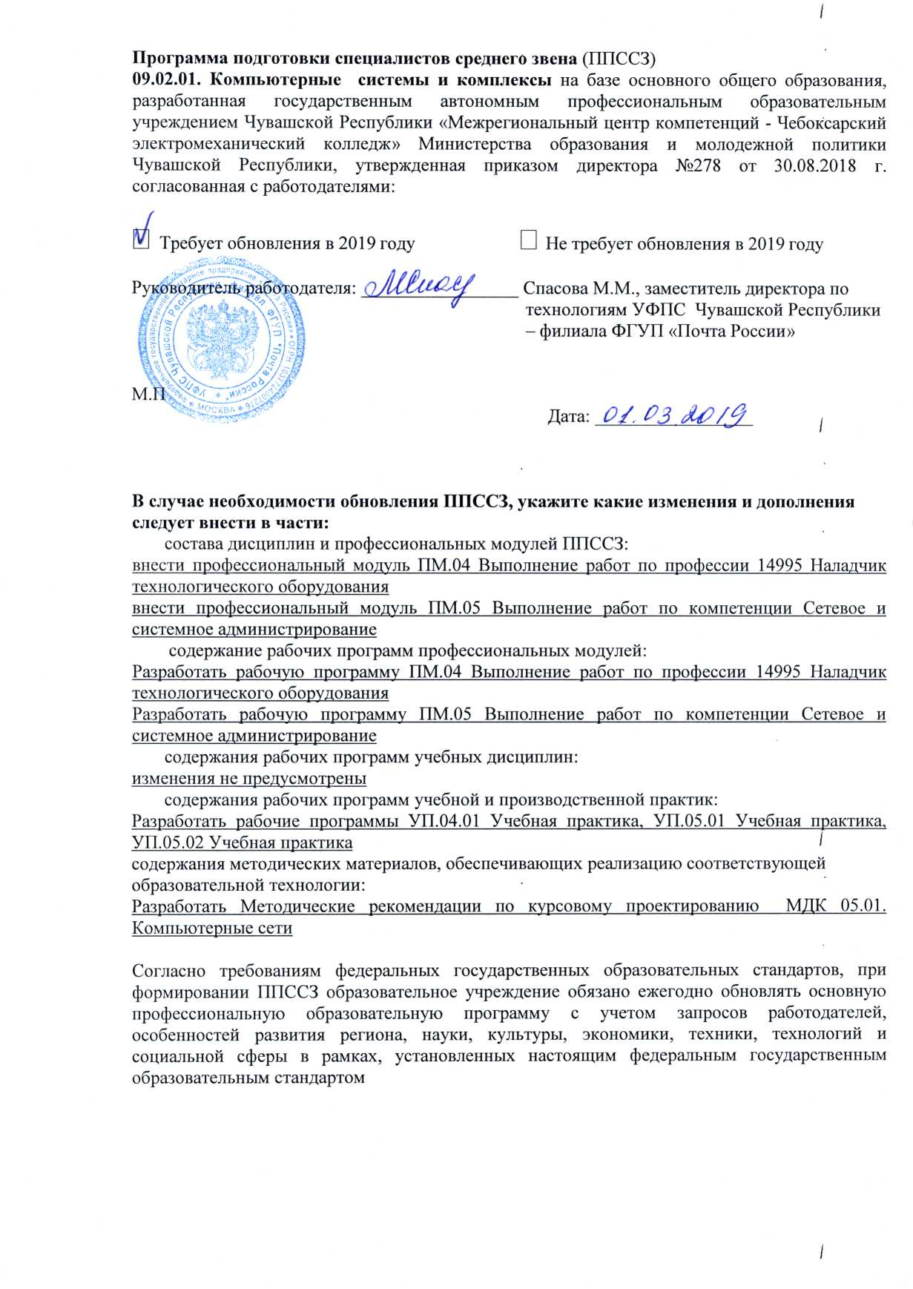
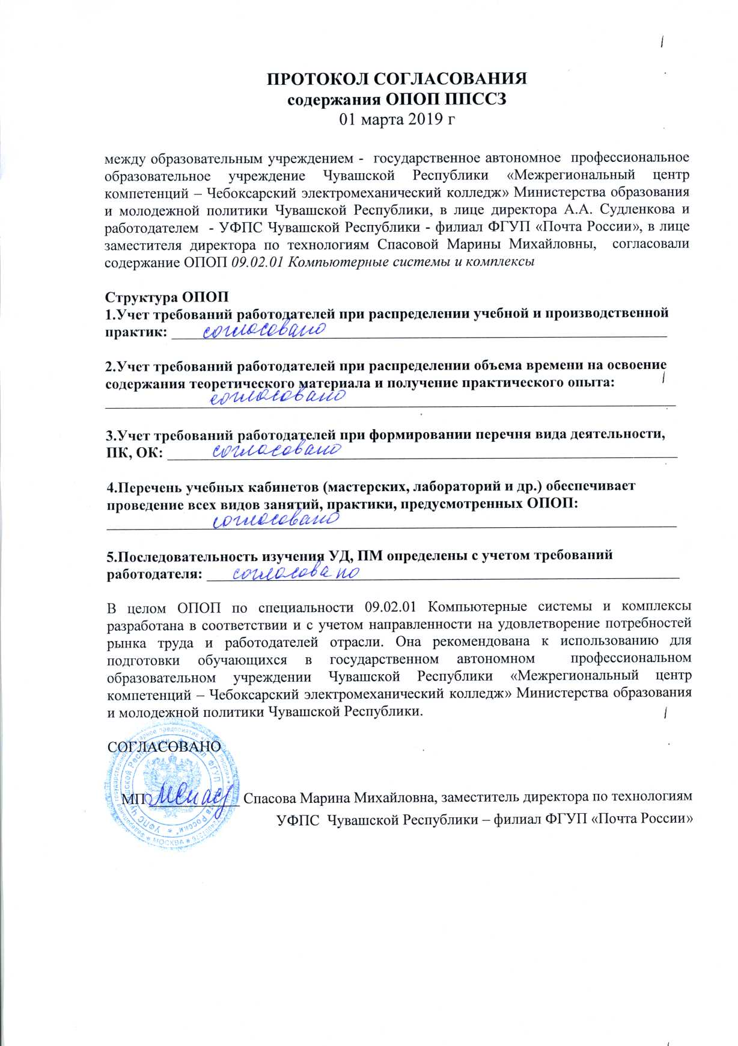
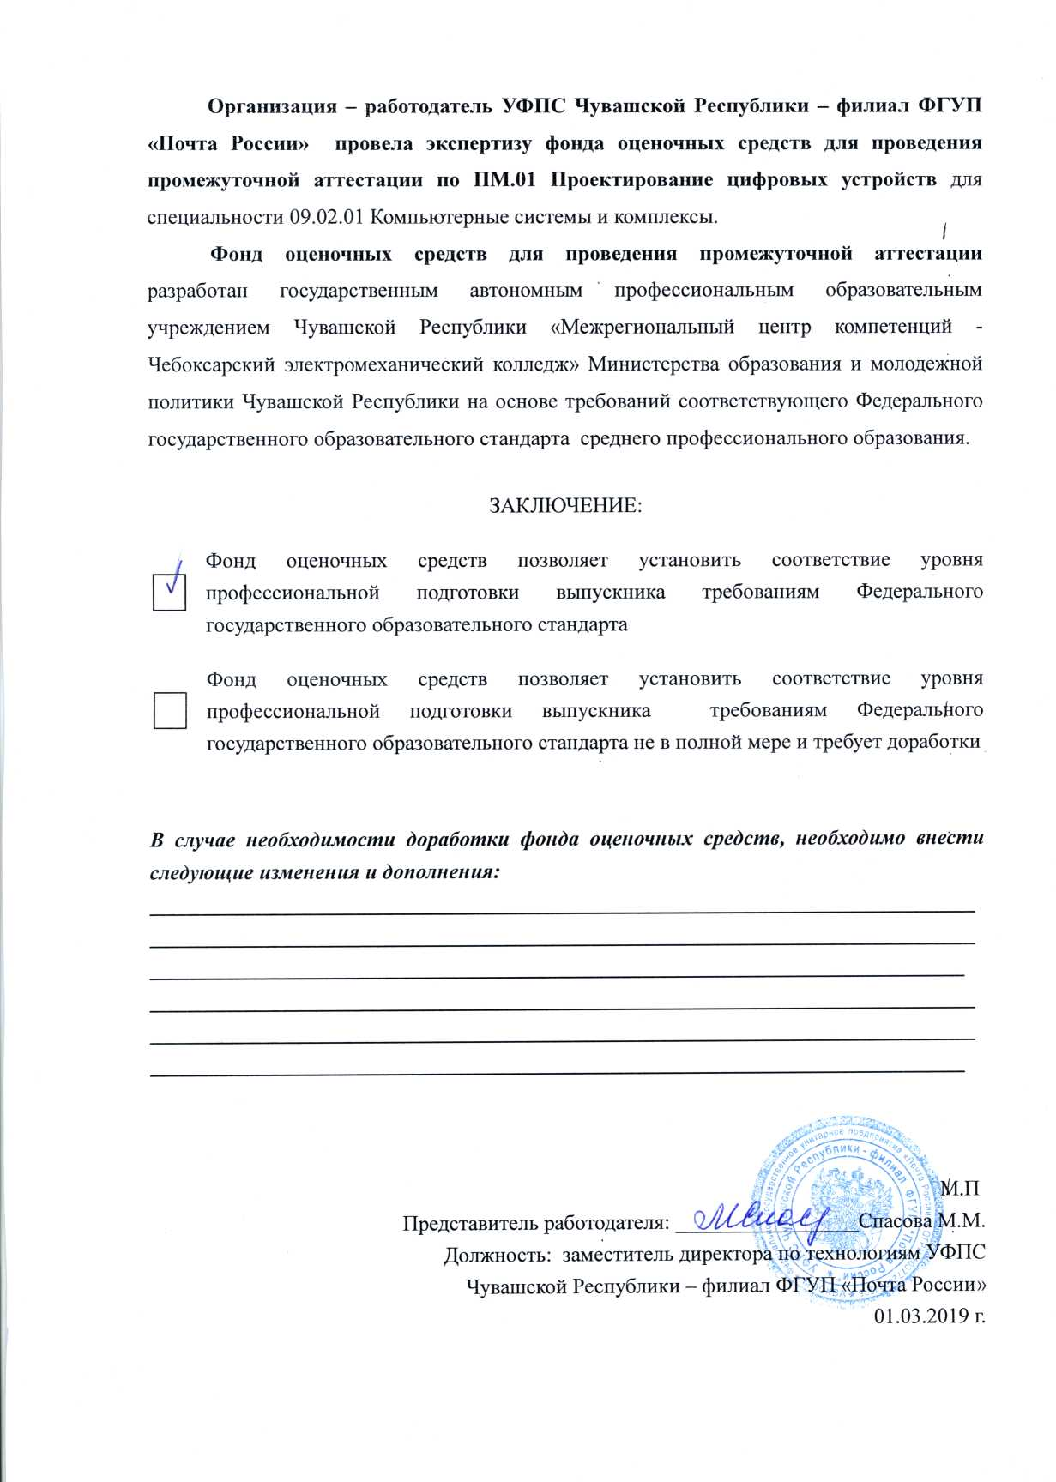
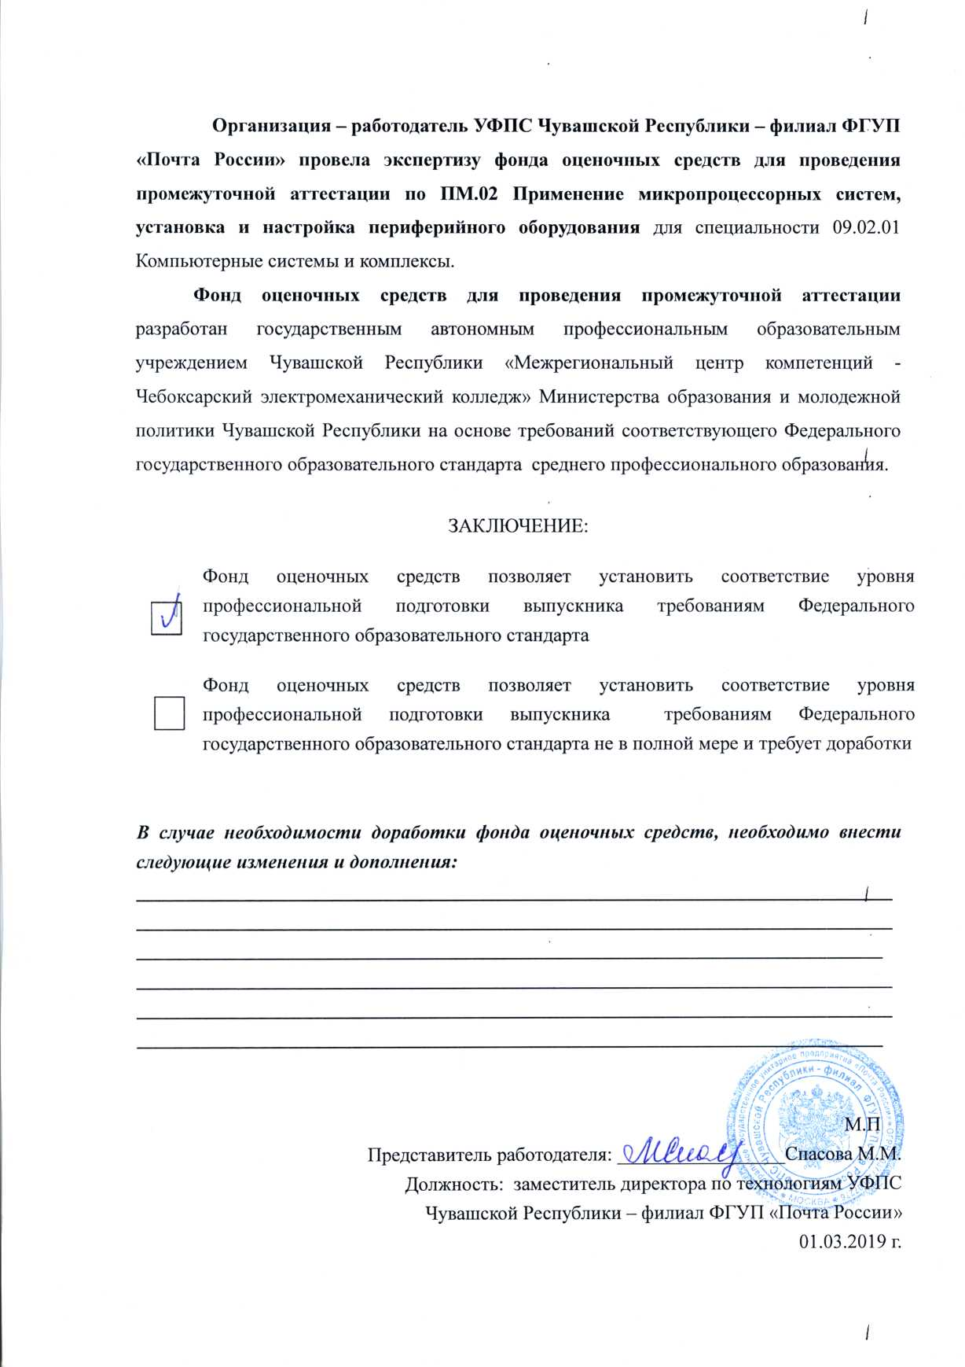
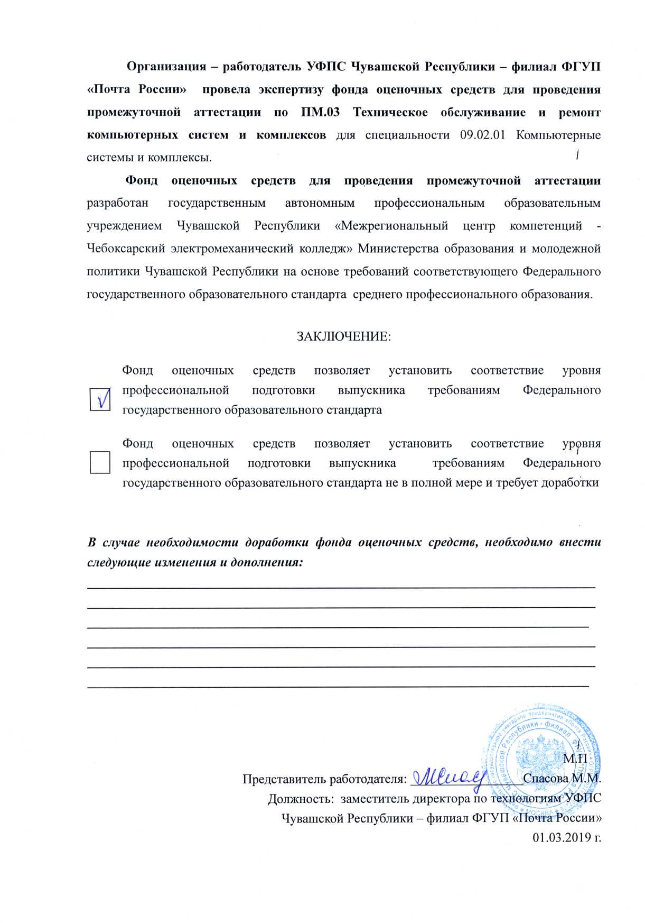
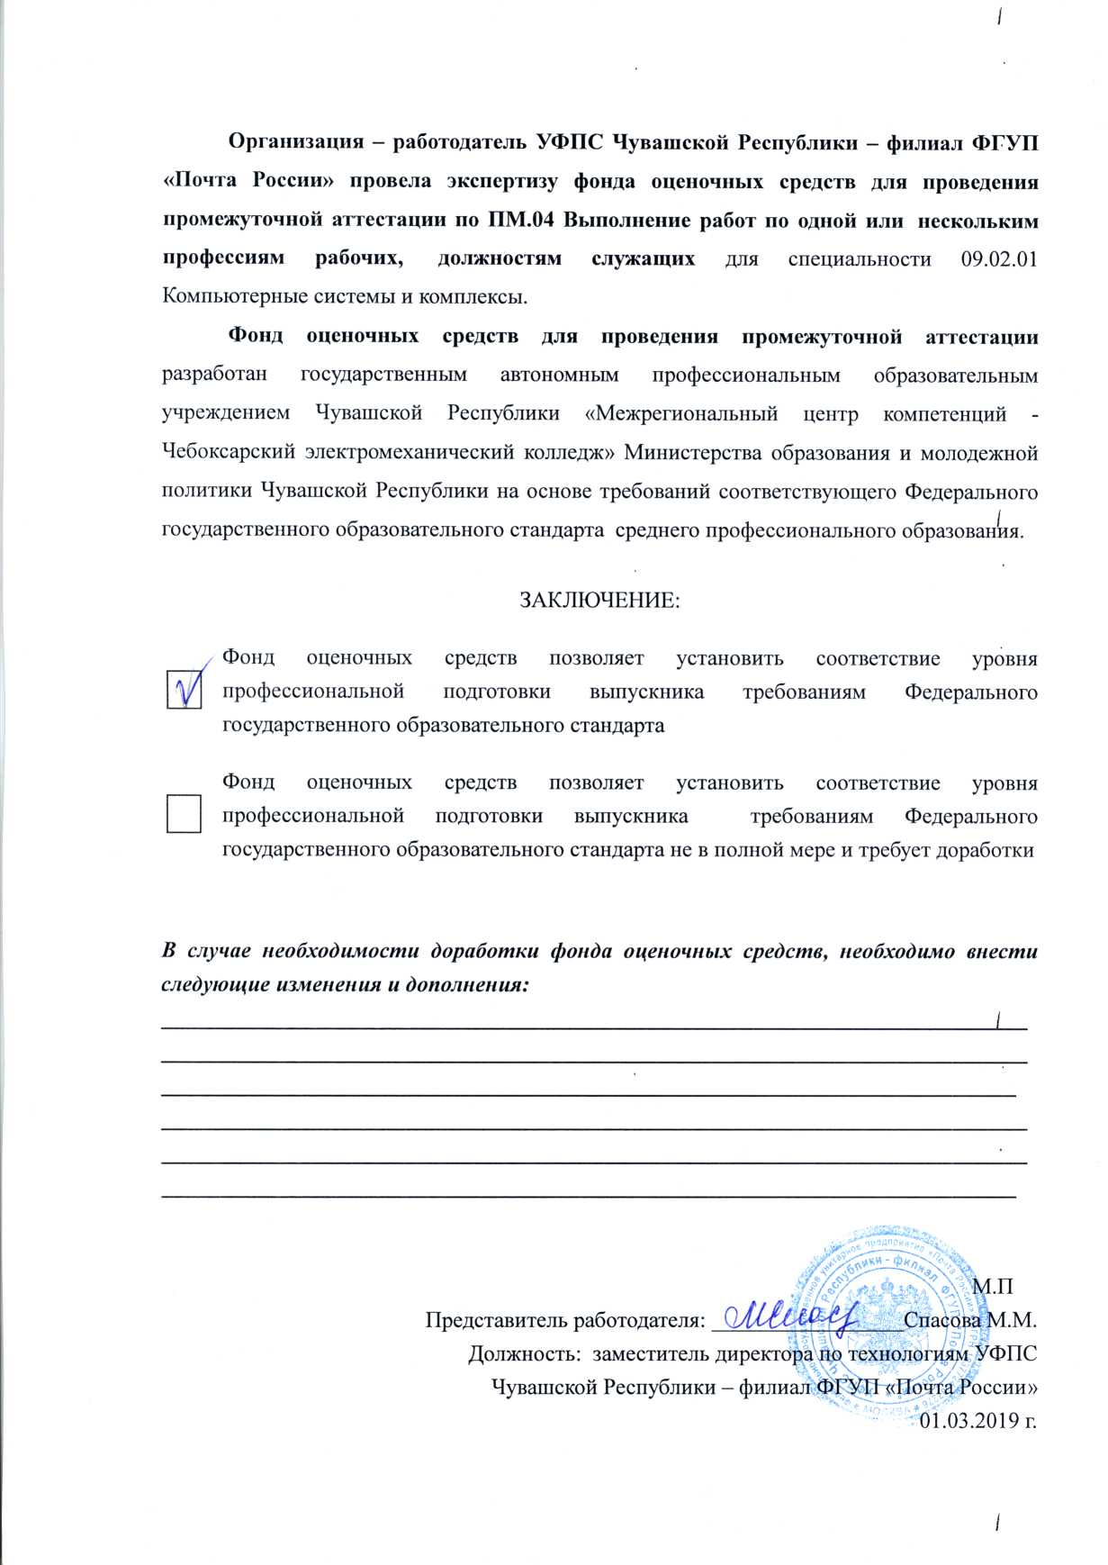
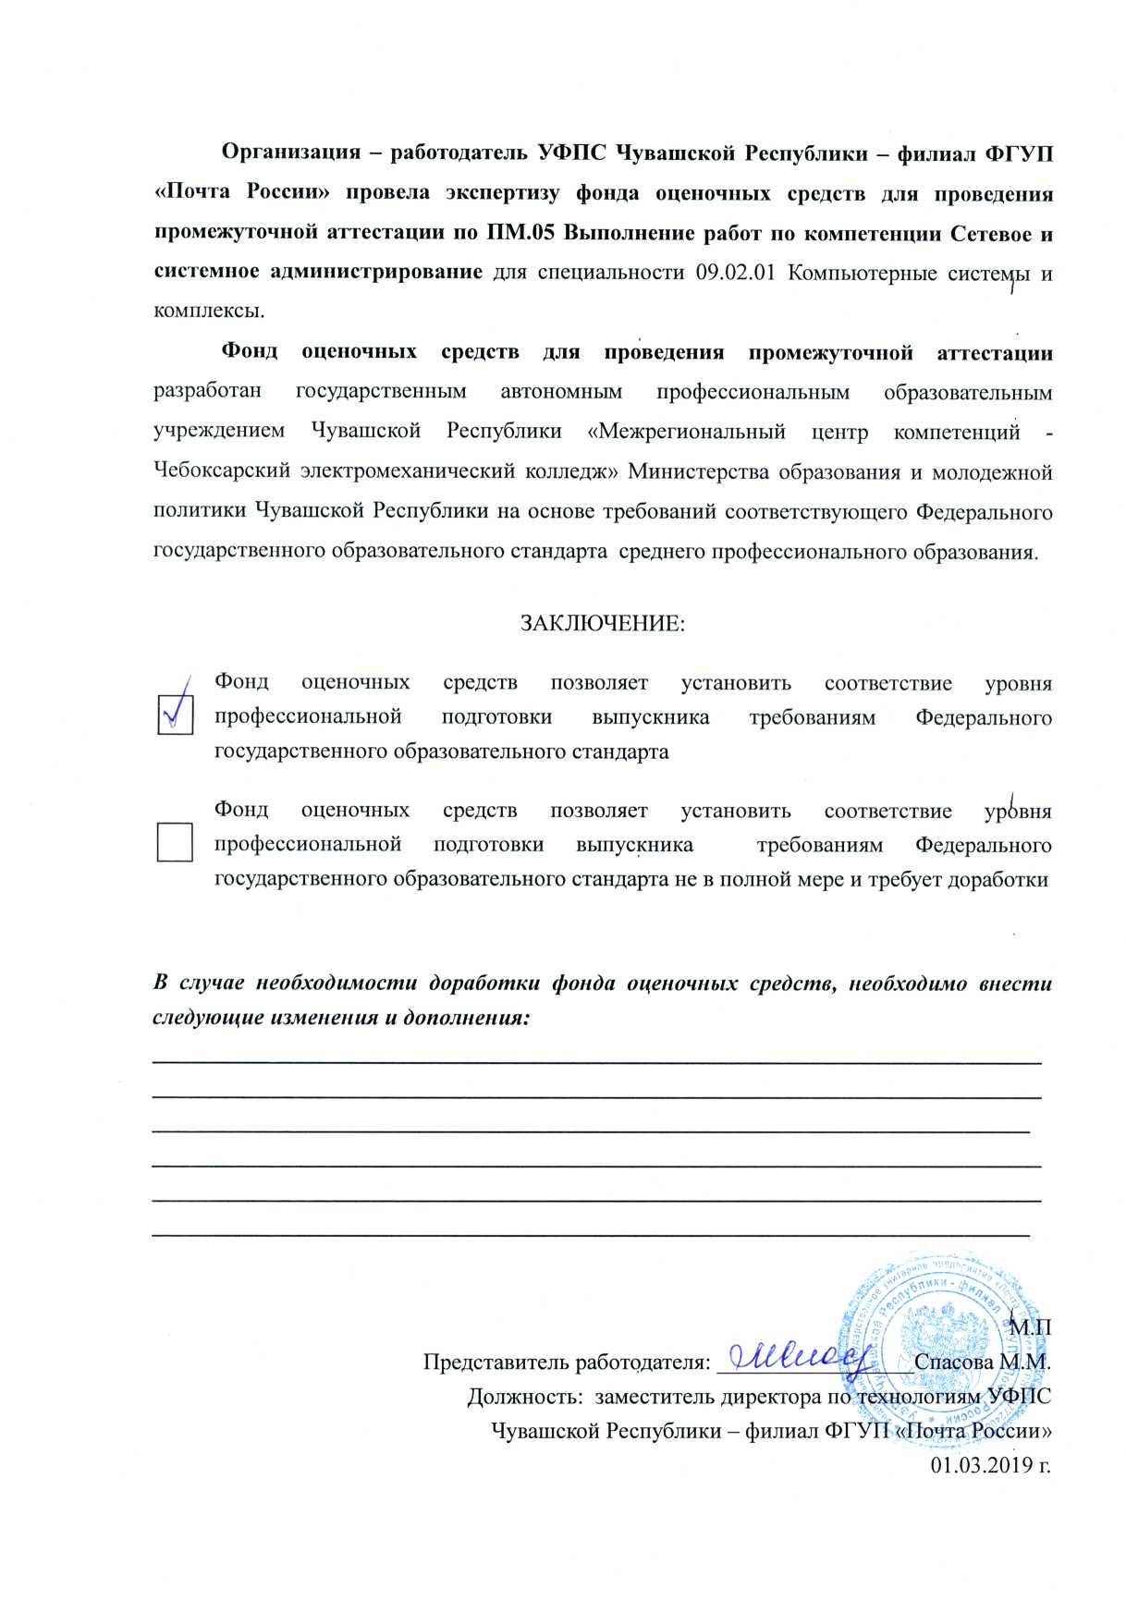

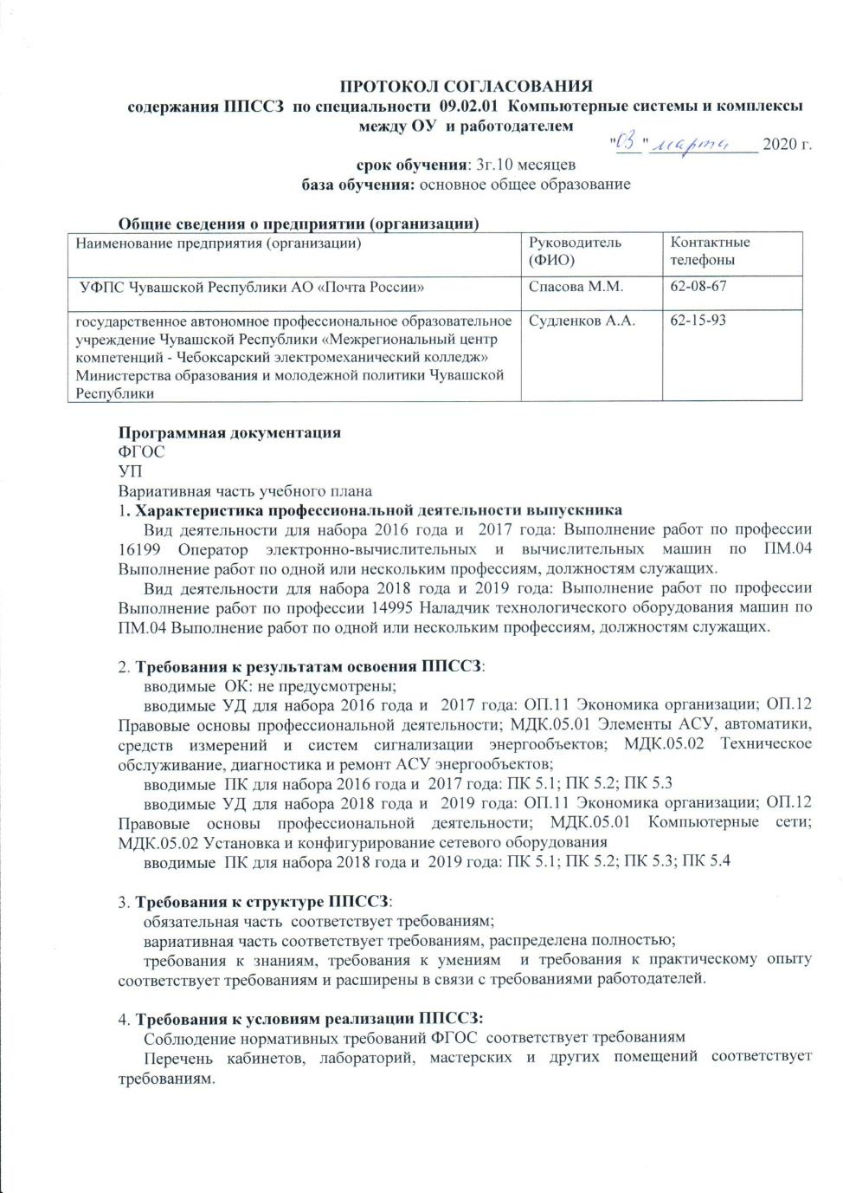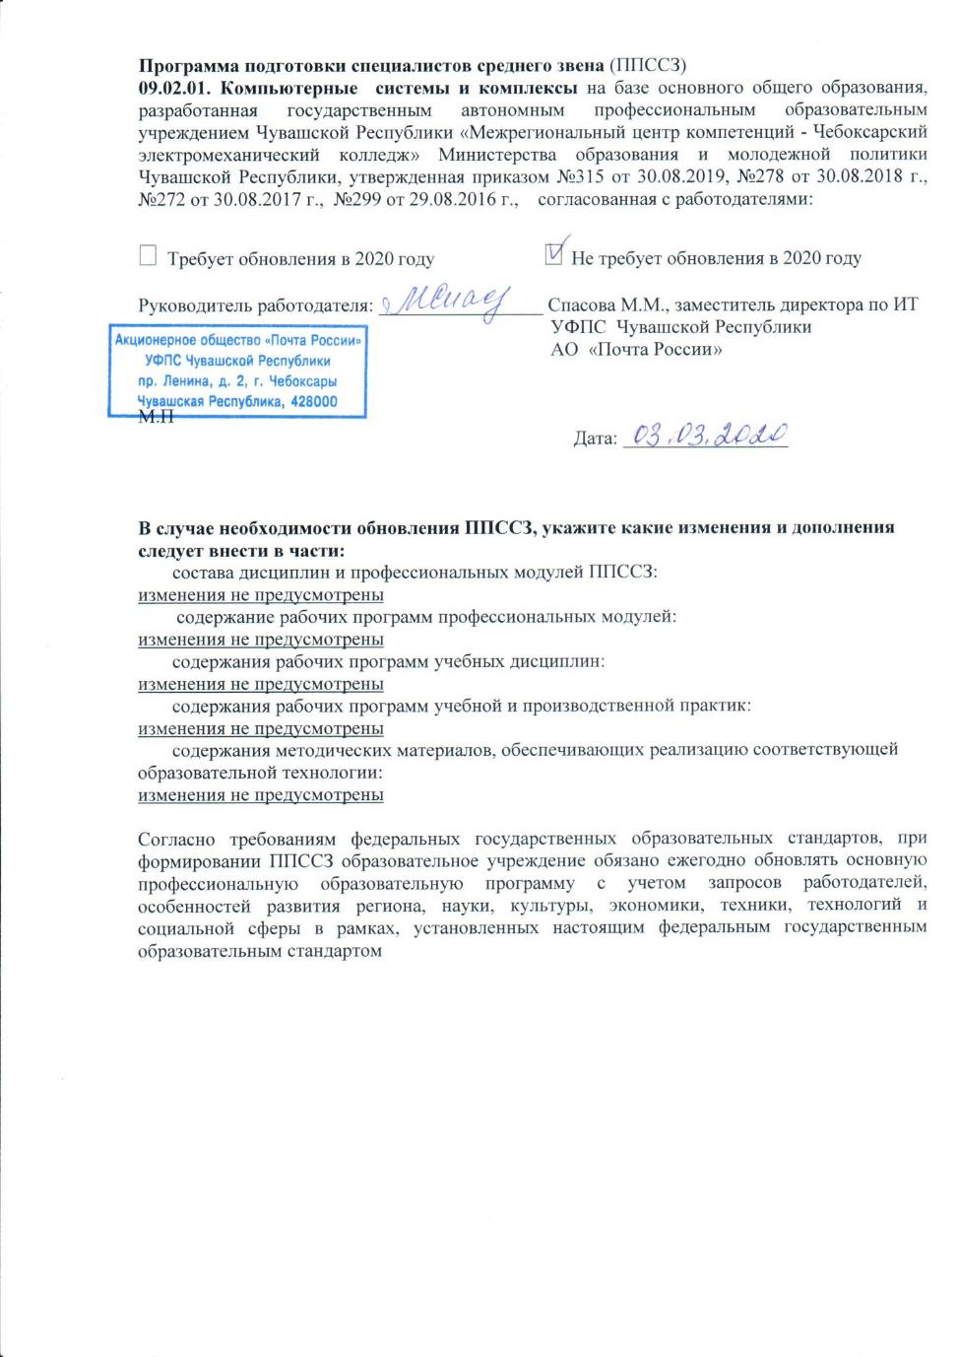
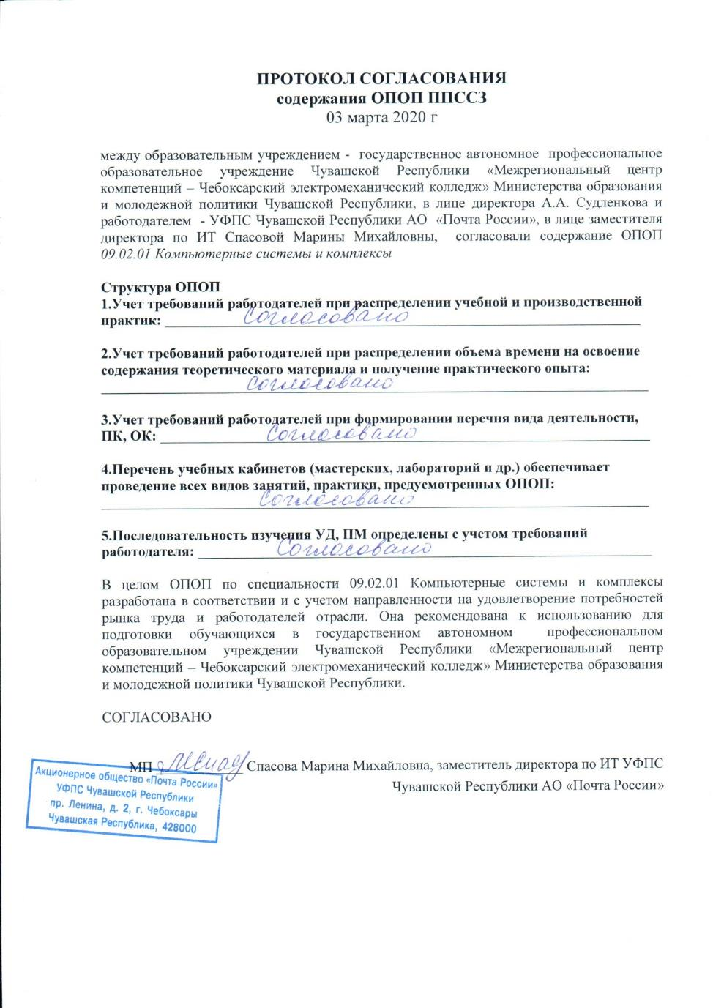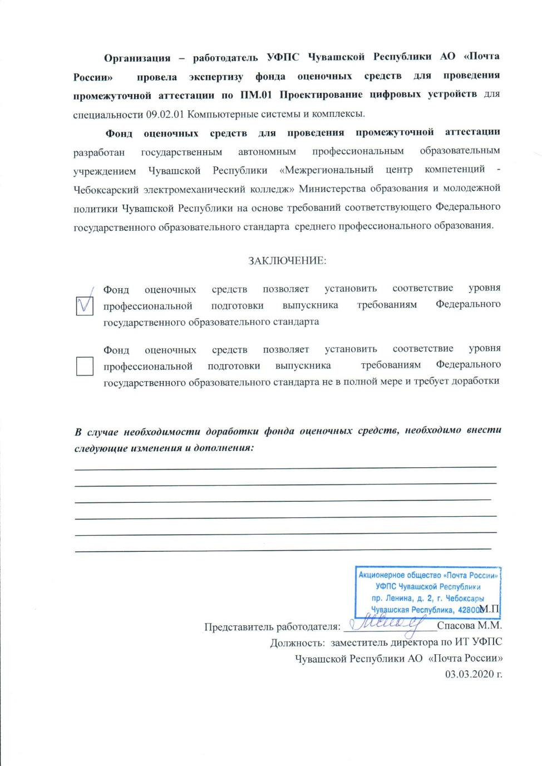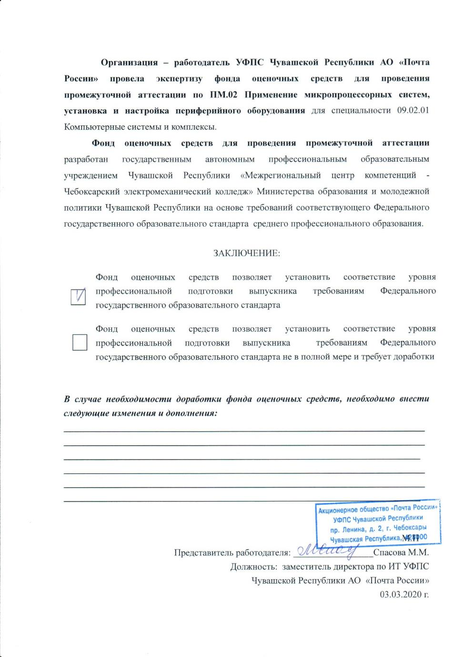
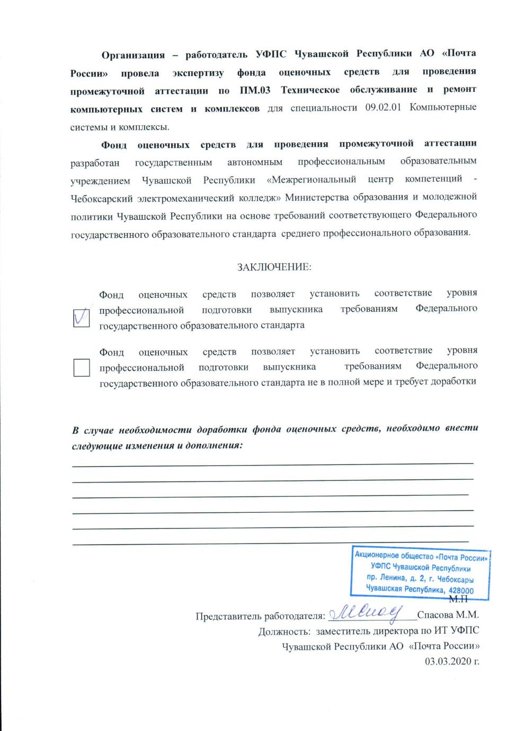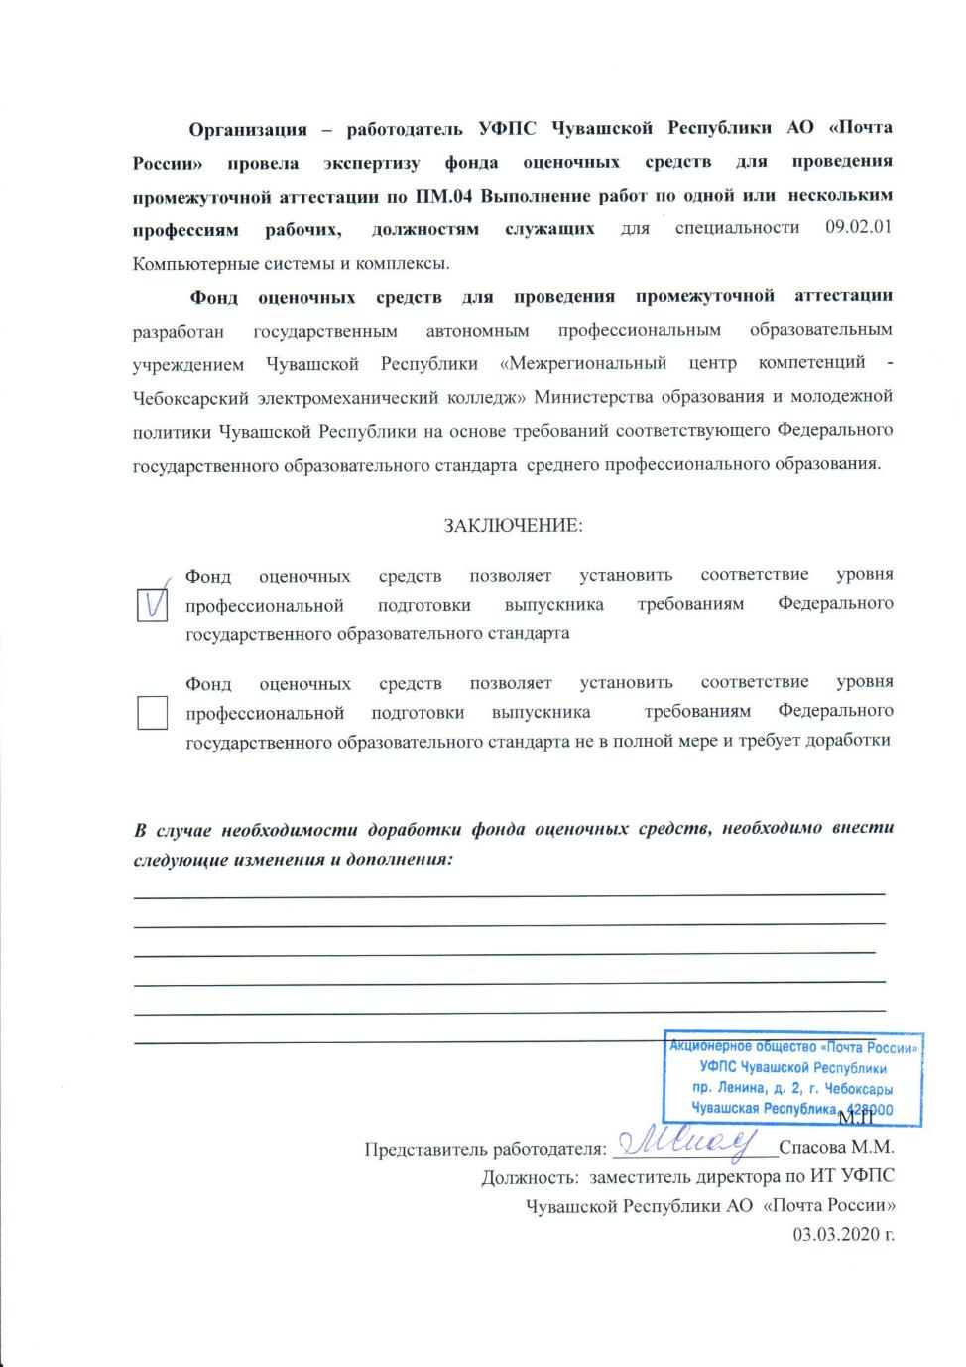

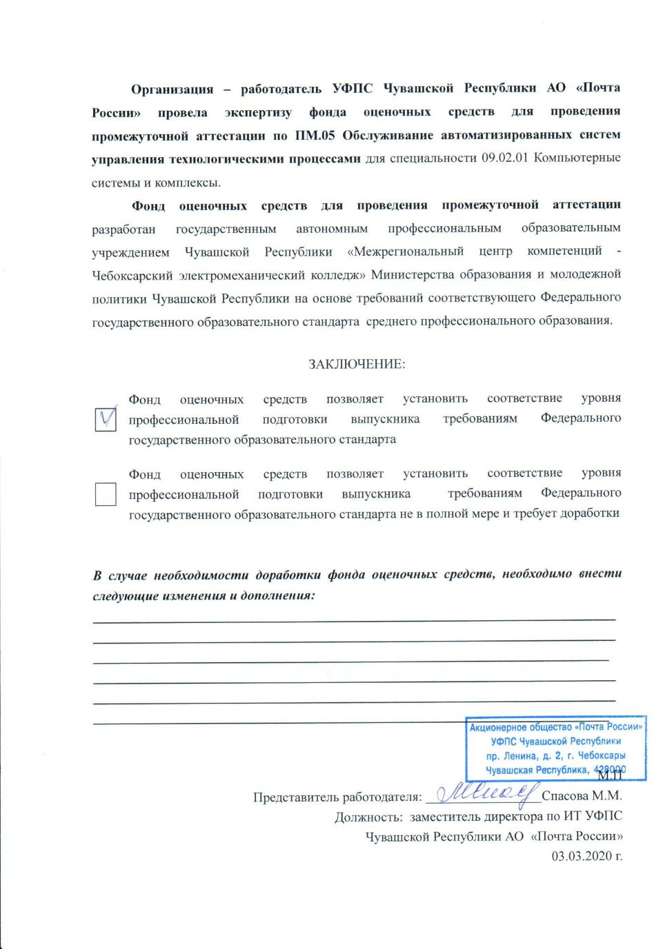

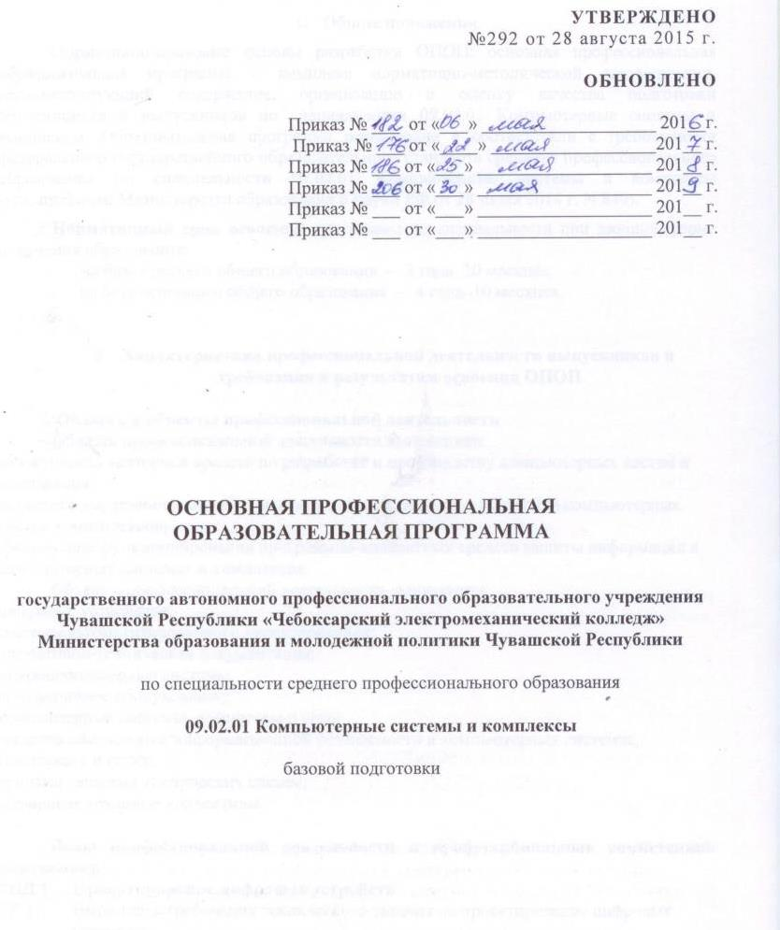
- Общие положения

Нормативно-правовые основы разработки ОПОП: основная профессиональная образовательная программа - комплекс нормативно-методической документации, регламентирующий содержание, организацию и оценку качества подготовки обучающихся и выпускников по специальности 09.02.01 Компьютерные системы и комплексы. Образовательная программа разработана в соответствии с требованиями федерального государственного образовательного стандарта среднего профессионального образования по специальности 09.02.01 Компьютерные системы и комплексы
(утв. приказом Министерства образования и науки РФ от 28 июля 2014 г. N 849).
Нормативный срок освоения программы по специальности при заочной форме получения образования:
- на базе среднего общего образования – 3 года 10 месяцев.
- на базе основного общего образования – 4 года 10 месяцев.

- Характеристика профессиональной деятельности выпускников и требования к результатам освоения ОПОП

Область и объекты профессиональной деятельности
Область профессиональной деятельности выпускника:
совокупность методов и средств по разработке и производству компьютерных систем и комплексов;
эксплуатация, техническое обслуживание, сопровождение и настройка компьютерных систем и комплексов;
обеспечение функционирования программно-аппаратных средств защиты информации в компьютерных системах и комплексах.
Объекты профессиональной деятельности выпускника:
цифровые устройства;
системы автоматизированного проектирования;
нормативно-техническая документация;
микропроцессорные системы;
периферийное оборудование;
компьютерные системы, комплексы и сети;
средства обеспечения информационной безопасности в компьютерных системах, комплексах и сетях;
продажа сложных технических систем;
первичные трудовые коллективы.

Виды профессиональной деятельности и профессиональные компетенции выпускника:
ВПД 1 | Проектирование цифровых устройств
ПК 1.1 | Выполнять требования технического задания на проектирование цифровых устройств.
ПК 1.2 | Разрабатывать схемы цифровых устройств на основе интегральных схем разной степени интеграции.
ПК 1.3 | Использовать средства и методы автоматизированного проектирования при разработке цифровых устройств.
ПК 1.4 | Проводить измерения параметров проектируемых устройств и определять показатели надежности.
ПК 1.5 | Выполнять требования нормативно-технической документации.
ВПД 2 | Применение микропроцессорных систем, установка и настройка периферийного оборудования
ПК 2.1 | Создавать программы на языке ассемблера для микропроцессорных систем.
ПК 2.2 | Производить тестирование, определение параметров и отладку микропроцессорных систем.
ПК 2.3 | Осуществлять установку и конфигурирование персональных компьютеров и подключение периферийных устройств.
ПК 2.4 | Выявлять причины неисправности периферийного оборудования.
ВПД 3 | Техническое обслуживание и ремонт компьютерных систем и комплексов
ПК 3.1 | Проводить контроль параметров, диагностику и восстановление работоспособности компьютерных систем и комплексов.
ПК 3.2 | Проводить системотехническое обслуживание компьютерных систем и комплексов.
ПК 3.3 | Принимать участие в отладке и технических испытаниях компьютерных систем и комплексов; инсталляции, конфигурировании программного обеспечения.
ВПД 4 | Выполнение работ по одной или нескольким профессиям рабочих, должностям служащих
ПК 4.1 | Подготавливать к работе, настраивать и обслуживать аппаратное обеспечение и операционную систему персонального компьютера.
ПК 4.2 | Осуществлять ввод и обмен данными между персональным компьютером, периферийными устройствами, ресурсами локальных сетей и сервисов интернета.
ПК 4.3 | Создавать и обрабатывать на персональном компьютере текстовые документы таблицы, презентации, цифровые изображения и объекты мультимедиа.

Основной профессиональной образовательной программой в рамках одного из видов профессиональной деятельности предусмотрено освоение основной программы профессионального обучения по профессии рабочего: 16199 Оператор электронно-вычислительных и вычислительных машин.
По результатам освоения профессионального модуля образовательной программы среднего профессионального образования, который включает в себя проведение практики, обучающийся получает свидетельство о профессии рабочего. Присвоение квалификации проводится с участием работодателей.

Общие компетенции выпускника
ОК 1 | Понимать сущность и социальную значимость своей будущей профессии, проявлять к ней устойчивый интерес.
ОК 2 | Организовывать собственную деятельность, выбирать типовые методы и способы выполнения профессиональных задач, оценивать их эффективность и качество.
ОК 3 | Принимать решения в стандартных и нестандартных ситуациях и нести за них ответственность.
ОК 4 | Осуществлять поиск и использование информации, необходимой для эффективного выполнения профессиональных задач, профессионального и личностного развития.
ОК 5 | Использовать информационно-коммуникационные технологии в профессиональной деятельности.
ОК 6 | Работать в коллективе и команде, эффективно общаться с коллегами, руководством, потребителями.
ОК 7 | Брать на себя ответственность за работу членов команды (подчиненных), результат выполнения заданий.
ОК 8 | Самостоятельно определять задачи профессионального и личностного развития, заниматься самообразованием, осознанно планировать повышение квалификации.
ОК 9 | Ориентироваться в условиях частой смены технологий в профессиональной деятельности

Специальные требования (определяются работодателем с учетом потребностей регионального рынка труда)
- протокол согласования содержания ОПОП с работодателями,
- лист ежегодного обновления содержания ОПОП.
- письма работодателей с обоснованием актуальности введения новых учебных дисциплин, междисциплинарных курсов или профессиональных модулей (при наличиии).
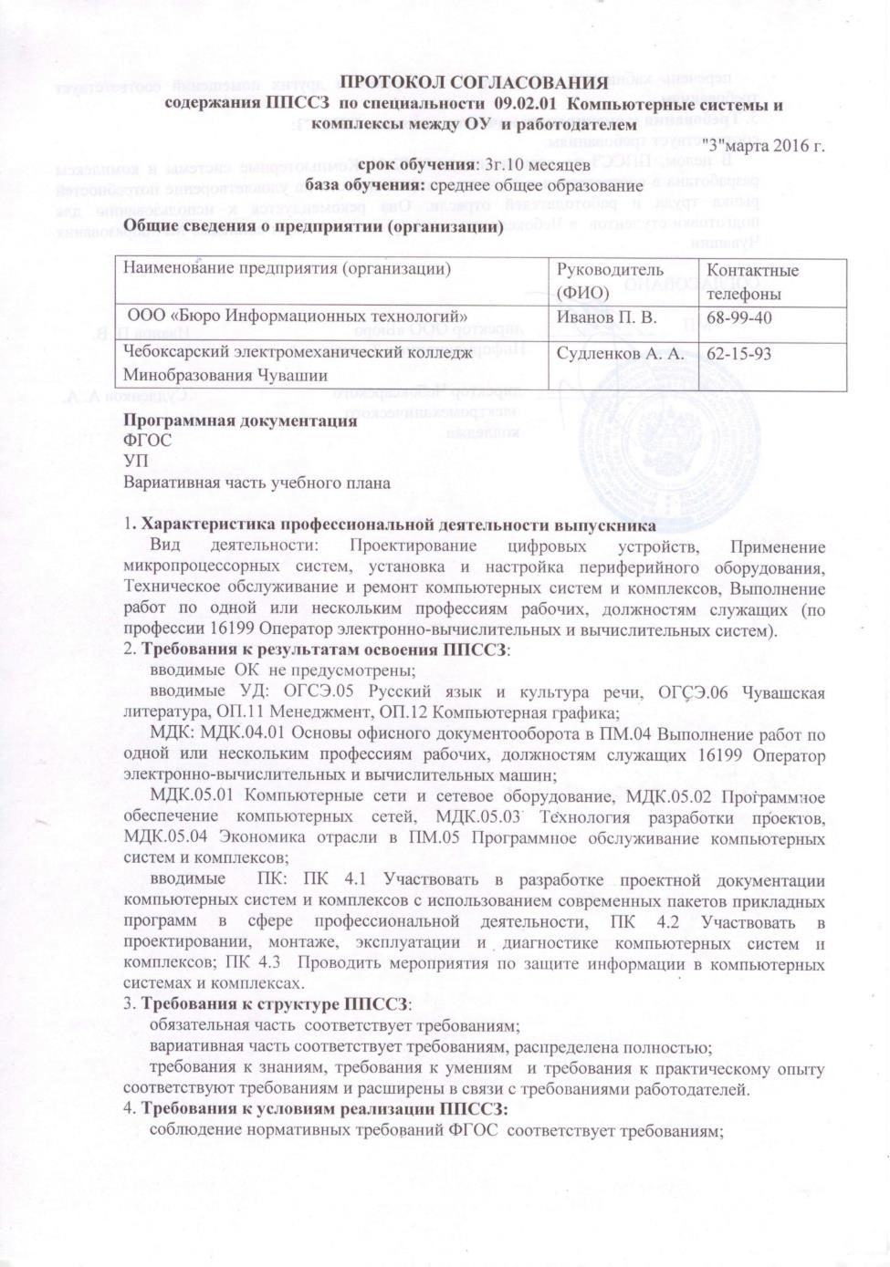
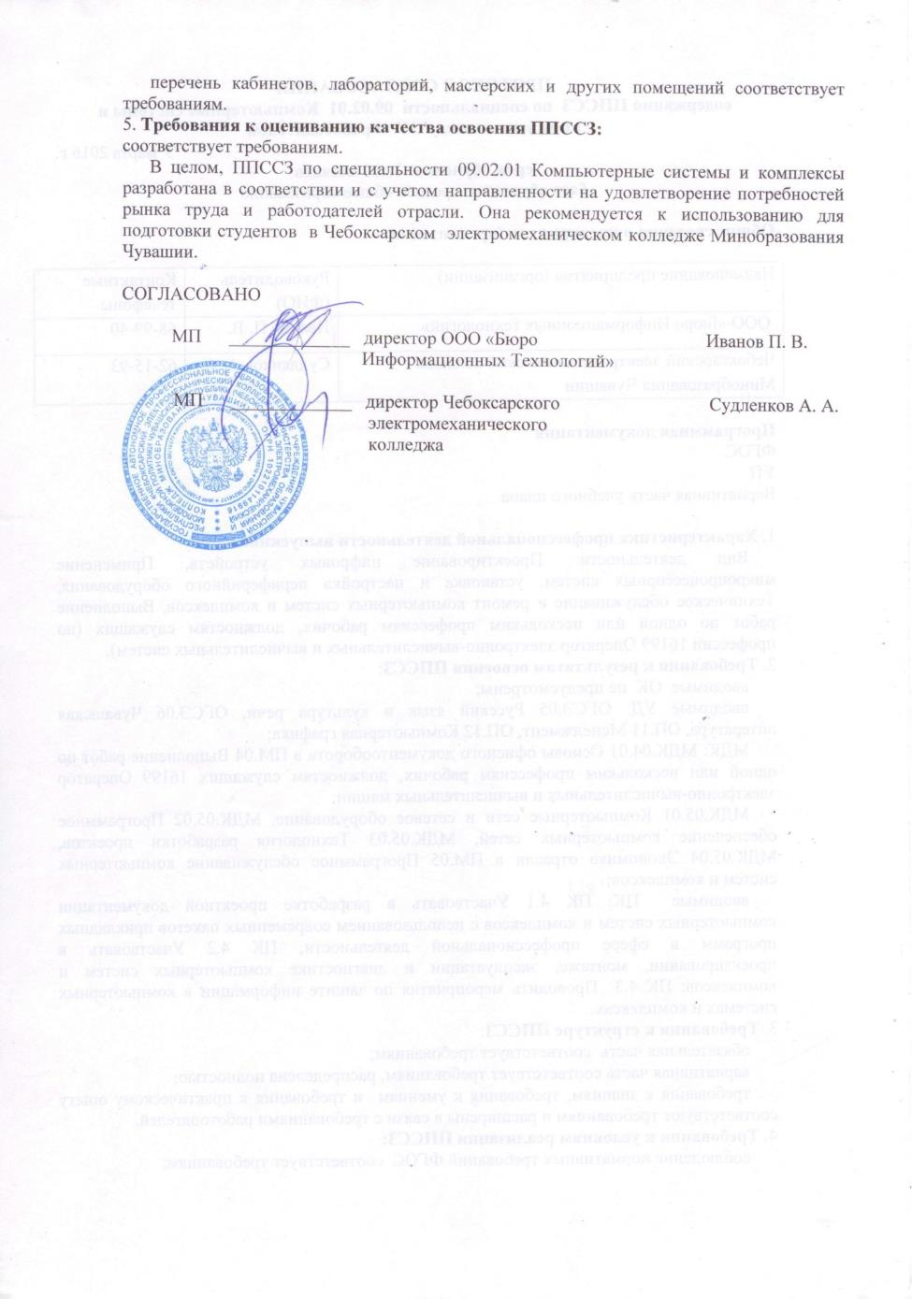

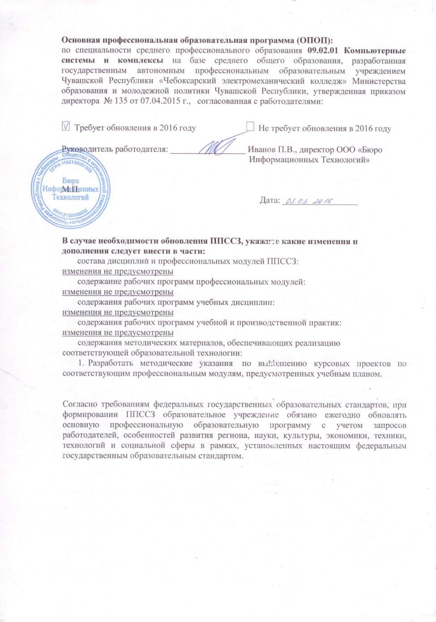

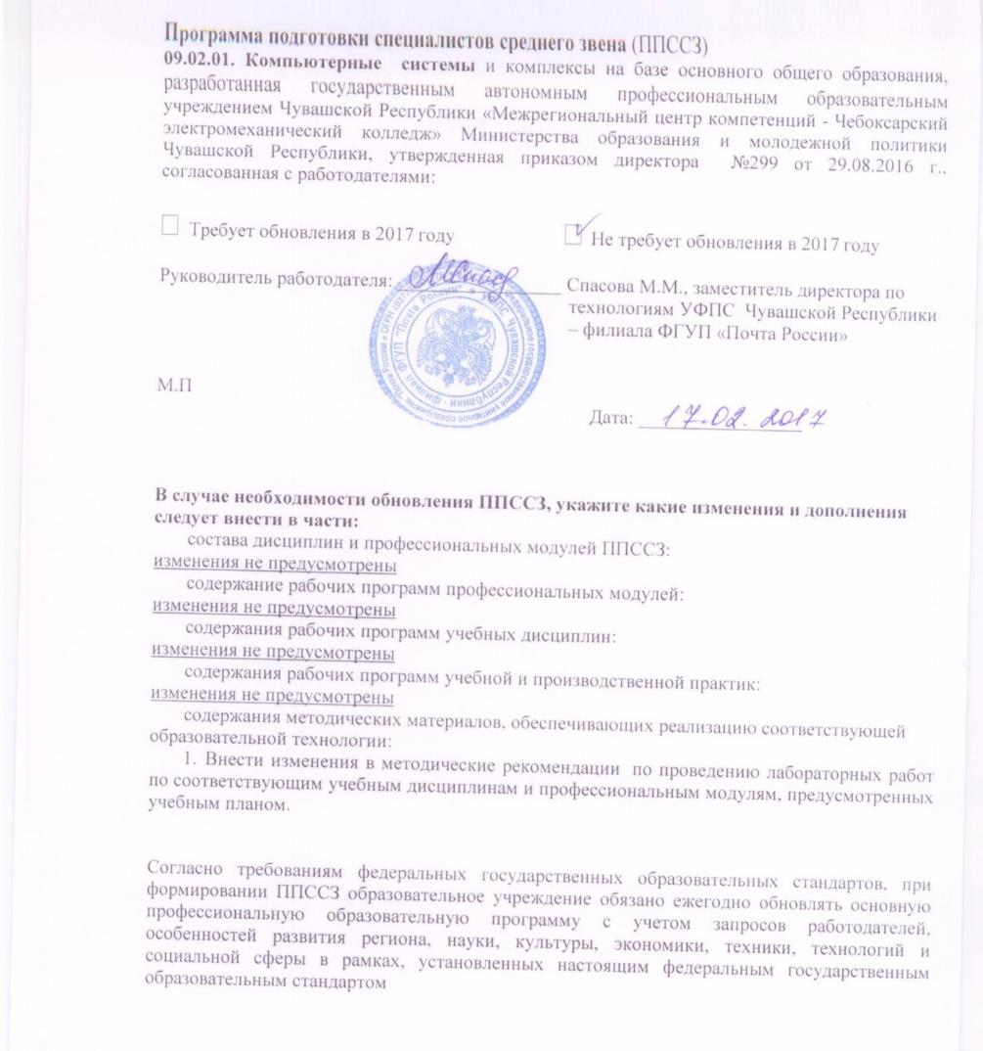

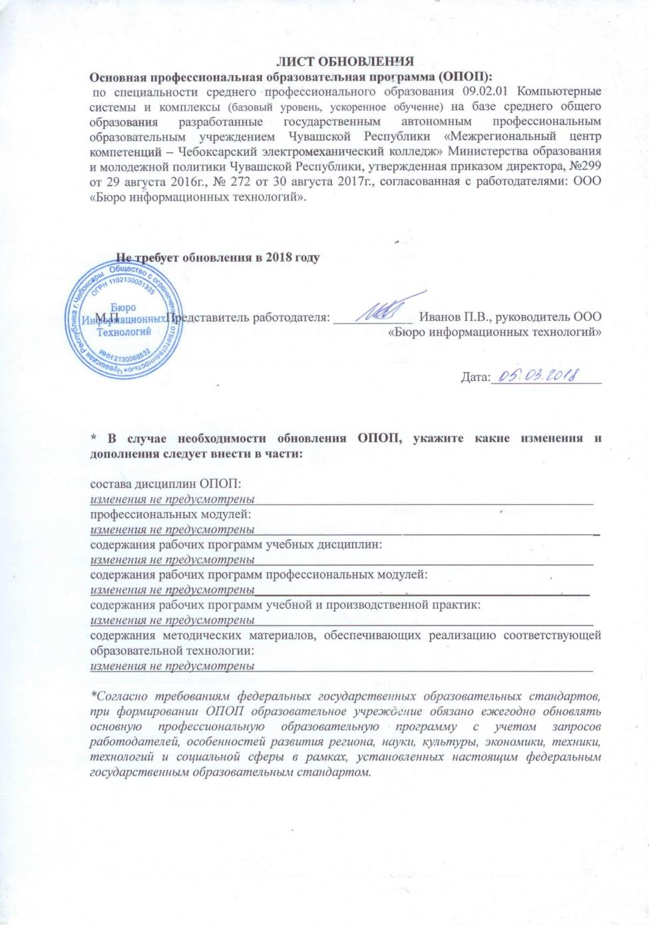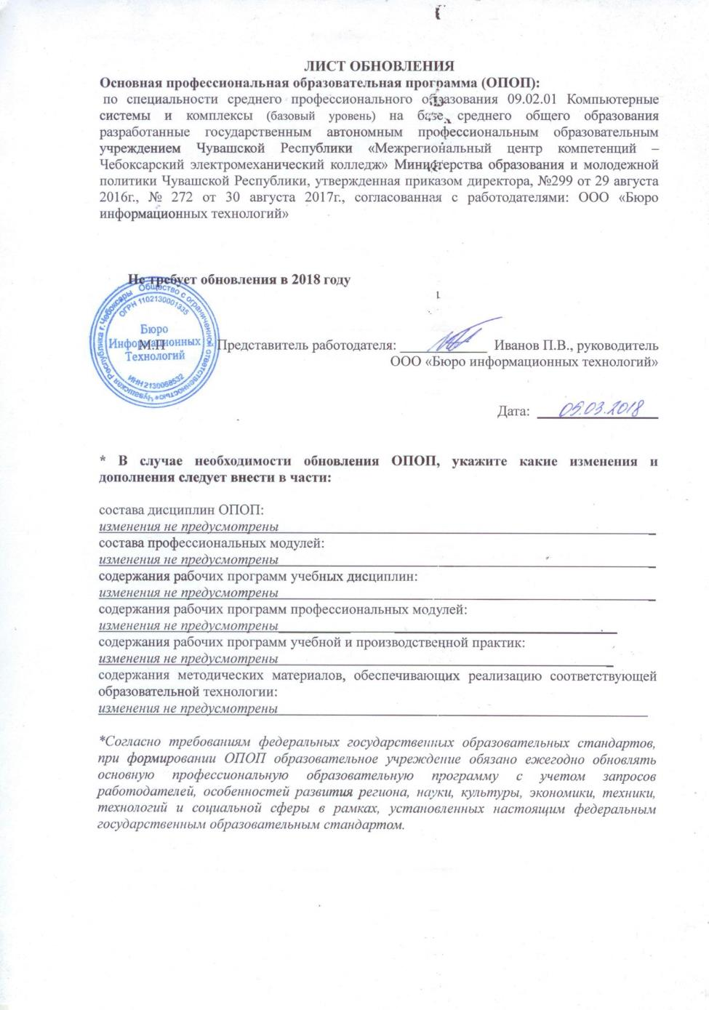

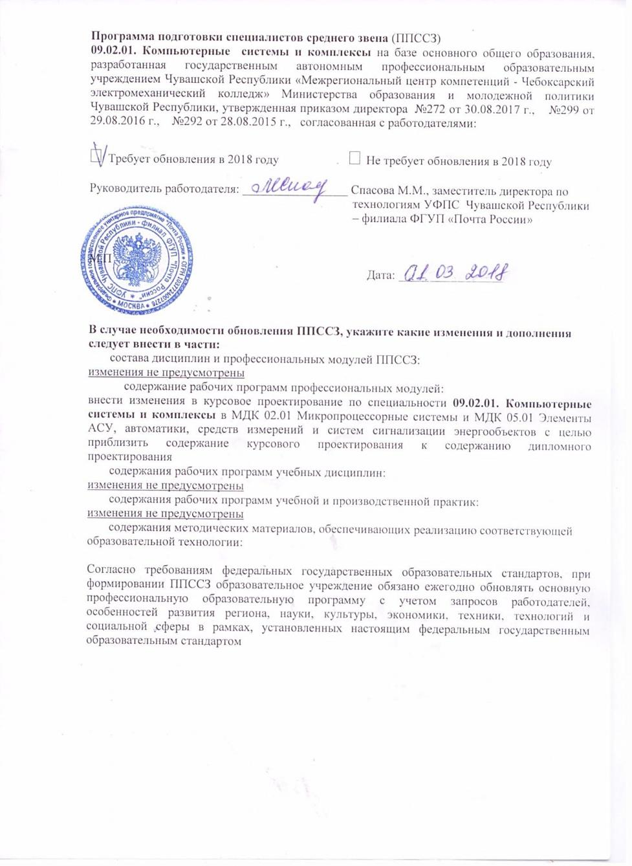
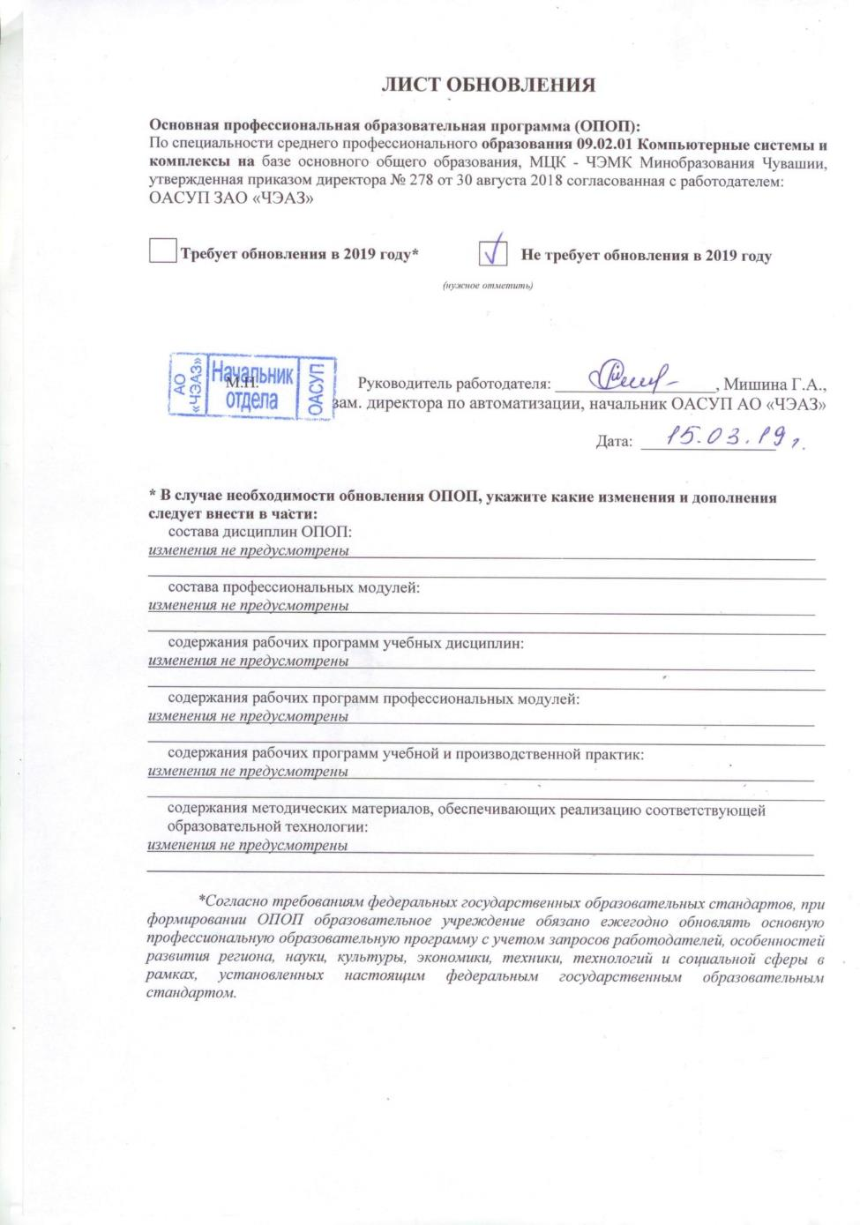

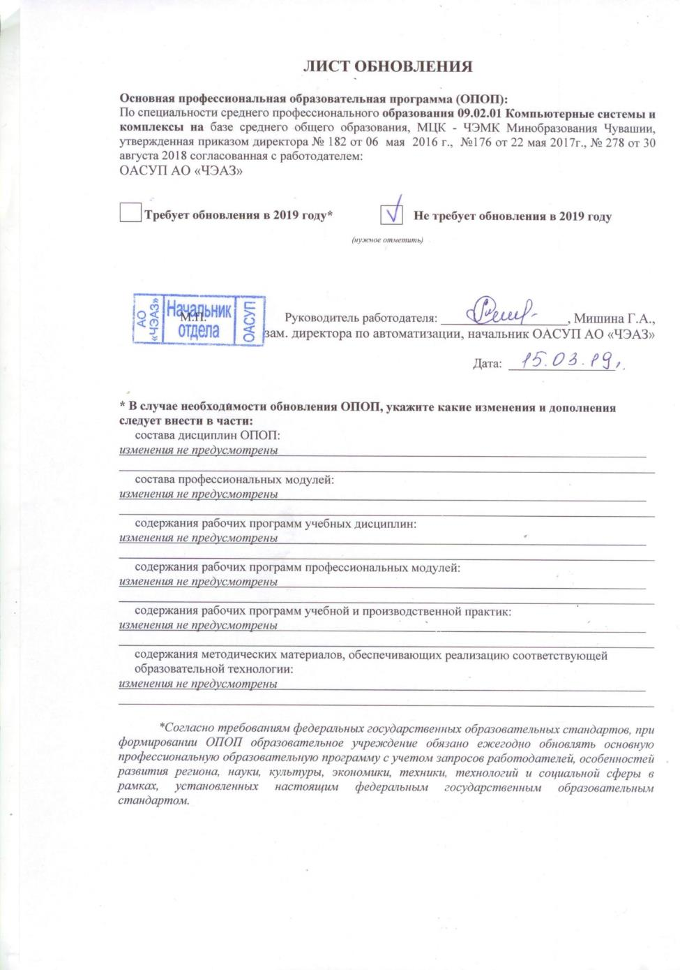ъ

